ระบบบริหารจัดการรายได้วัด

Temple Revenue Management System

รณกร วัฒนมงคลโชค

Ruonnakron Wattanamongkoncho

โครงงานพิเศษนี้เป็นส่วนหนึ่งของการศึกษาหลักสูตรปริญญาบริหารธุรกิจบัณฑิต

สาขาคอมพิวเตอร์ธุรกิจ คณะบริหารธุรกิจ

มหาวิทยาลัยหัวเฉียวเฉลิมพระเกียรติ

ปีการศึกษา 2560

ระบบบริหารจัดการรายได้วัด

Temple Revenue Management System

รณกร วัฒนมงคลโชค

Ruonnakron Wattanamongkoncho

สาขาคอมพิวเตอร์ธุรกิจ คณะบริหารธุรกิจ มหาวิทยาลัยหัวเฉียวเฉลิมพระเกียรติ

ได้ทำการสอบโครงร่างผ่านเป็นที่เรียบร้อยแล้ว เมื่อวันที่ 22 พฤษภาคม 2561

(อาจารย์ ณธภร ธรรมบุญวริศ) หัวหน้าสาขาคอมพิวเตอร์ธุรกิจ

(อาจารย์ ณธภร ธรรมบุญวริศ) อาจารย์ที่ปรึกษา

(อาจารย์ ดร.ลั่นทม จอนจวบทรง) อาจารย์ผู้ร่วมสอบโครงงานพิเศษ

(อาจารย์ สาริยา นุชอนงค์) อาจารย์ผู้ร่วมสอบโครงงานพิเศษ

(อาจารย์ เจริญศักดิ์ แซ่จึง) อาจารย์ผู้ร่วมสอบโครงงานพิเศษ

หัวข้อโครงงานพิเศษ ระบบบริหารจัดการรายได้วัด

ผู้จัดทำ นาย รณกร วัฒนมงคลโชค

รหัสประจำตัว 570815-046

ปริญญา บริหารธุรกิจบัณฑิต

สาขาวิชา คอมพิวเตอร์ธุรกิจ

ปีการศึกษา 2560

อาจารย์ที่ปรึกษา อาจารย์ ณธภร ธรรมบุญวริศ

# บทคัดย่อ

ระบบบริหารจัดการรายได้วัดนี้เป็นระบบที่ช่วยให้พนักงานวัดสามารถบริการผู้บริจาคได้อย่างสะดวกและรวดเร็ว เพราะระบบมีการ เพิ่มข้อมูล แก้ไขข้อมูล ลบข้อมูลและค้นหาข้อมูลได้ ระบบนี้มี Transaction หลัก ประกอบด้วย 3 ส่วน คือ ส่วนรับบริจาค ส่วนขายสินค้าวัตถุมงคลและส่วนรายจ่าย

ส่วนรับบริจาค สามารถเลือกรายการบริจาคและสามารถกรอกจำนวนเงินที่จะบริจาคได้ เมื่อทำรายการเสร็จสินระบบสามารถพิมพ์ใบอนุโมทนาบัตร ส่วนขายสินค้า สามารถเลือกรายการสินค้าวัตถุมงคลและสามารถระบุจำนวนได้ เมื่อทำรายการเสร็จสิ้นระบบจะพิมพ์ใบเสร็จรับเงิน พร้อมกับตัดสต็อก ส่วนรายจ่าย สามารถเลือกรายการรายจ่ายแล้วทำการบันทึกข้อมูลการจ่ายเงิน

ซึ่งระบบบริหารจัดการรายได้วัดนี้ สามารถพิมพ์รายงาน ได้แก่ ใบอนุโมทนาบัตร ใบเสร็จรับเงิน รายงานสินค้าคงเหลือ รายงานแสดงรายได้ รายงานแสดงรายจ่าย และรายงานแสดงรายได้ – รายจ่าย

Project Temple Revenue Management System

Author Mr.Ruonnakron Wattanamongkoncho

Student ID 570815-046

Degree Bachelor of Business Administration

Program Business Computer

Year 2017

Project Advisor Nataporn Thammabunwarit

# Abstract

Temple Revenue Management System**.** The System that allows employees to serve customers quickly and easily. The System can add data, edit data, delete data and find information. The system have 3 main transaction include: Donation, Point of sales and Expenses.

Donation can choose a donation item and you can fill out the donation amount when the transaction is completed. The system can print the Certificate of Donation.

Point of sales can select items and specify the number when the transaction is completed. The system can print receipt and adjust inventory Quantity.

Expenses can select item expenditure. Then make a record of the payment.

Temple Revenue Management System can print report include Certificate of Donation, Receipt, Inventory Report, Income Statement, Expense Report and income and expenses Report.

# กิตติกรรมประกาศ

ขอขอบคุณอาจารย์ ณธภร ธรรมบุญวริศ และคณะกรรมการที่สอบโครงงานพิเศษทุกท่าน ที่คอยช่วยเหลือให้คำปรึกษา คำแนะนำ เพื่อให้ลูกศิษย์คนนี้ทำระบบจนสำเร็จไปได้ด้วยดี พร้อมทั้งตรวจสอบข้อผิดพลาดต่าง ๆ และให้คำชี้นำในการแก้ไขปัญหาอย่างเป็นระบบ เหมือนเป็นคุณแม่ที่คอยช่วยเหลือลูก ๆ เพื่อให้ถึงฝั่งจนระบบนี้สมบูรณ์

ขอขอบคุณทุกคนในครอบครัวของผม ขอบคุณคุณแม่ ภิรยา วัฒนมงคลโชค ที่คอยอยู่เป็นดูแลผมจนดึกดื่น และให้กำลังใจ อีกทั้งยังพาผมไปหาคุณตาเพื่อรับข้อมูลมาทำระบบนี้ และอีกคนหนึ่งคือ คุณยาย ที่คอยแนะนำ สั่งสอน เวลาผมดื้อ ซน อีกทั้งเมื่อผมนั่งทำงานจนดึกดื่น ท่านก็มักจะนำอาหารว่างมาให้ตอนดึก เพื่อไม่ให้ผมหิว เพื่อเป็นกำลังในการทำงาน

ขอขอบคุณเพื่อน ๆ ทุกคนที่คอยช่วยเหลือซึ่งกันและกัน มีหลายคนมาก ผมขอกล่าวรวมเลยนะ ขอบคุณ ที่คอยช่วยเหลือกันทำระบบให้สำเร็จขอบคุณที่คอยแนะนำ แบ่งปันข้อมูลที่มีเพื่อเป็นแนวทางในการทำระบบ

สุดท้ายนี้ขอขอบคุณ ทุกคน ทุกท่าน ทุกสิ่ง ที่ทำให้ผมมีความรู้สึกว่าผมไม่ได้ทำระบบนี้เพียงคนเดียว เหมือนกับมีผู้ช่วยหลาย ๆ คน คอยสนับสนุนและดูแลอยู่ข้าง ๆ จนทำระบบนี้สำเร็จตรงตามเป้าหมาย

ผู้จัดทำ

รณกร วัฒนมงคลโชค

# สารบัญ

**หน้า**

บทคัดย่อ i

Abstract ii

กิตติกรรมประกาศ iii

สารบัญ iv

สารบัญตาราง vi

สารบัญภาพ vii

สารบัญภาพ(ต่อ) viii

บทที่ 1 บทนำ 1

1.1 ความเป็นมา (Background) 1

1.2 ปัญหา (Problem statement) 2

1.3 วัตถุประสงค์ (Objectives) 2

1.4 ขอบเขตโครงงาน (Scope) 3

1.5 ผลที่คาดว่าจะได้รับ (Benefits) 4

บทที่ 2 ตรวจเอกสาร 5

2.1 ฐานข้อมูล (Database) 5

2.2 Microsoft Visual Basic 2015 7

2.3 Microsoft SQL Server 2016 9

2.4 SAP Crystal Reports developer version for Microsoft Visual Studio 11

2.5 ตัวอย่างระบบที่เกี่ยวข้อง 13

บทที่ 3 วิธีการดำเนินงาน 16

3.1 วิธีการดำเนินการและแผนการดำเนินงาน (Methodology and Plan) 16

3.2 การดำเนินงาน (Gantt Chart) 18

3.3 ซอฟต์แวร์ (Software) 18

3.4 ฮาร์ดแวร์ (Hardware) 19

# สารบัญ(ต่อ)

**หน้า**

บทที่ 4 การพัฒนาระบบ 20

4.1 การวิเคราะห์และออกแบบระบบ 20

4.1.1 Context Diagram 20

4.1.2 Data Flow Diagram Level 0 21

4.1.3 Data Flow Diagram Level 1 22

4.1.4 Process Specification 28

4.1.5 Entity Relationship Diagram 30

4.1.6 File Structure 31

4.2 เอกสารประกอบระบบ 36

บทที่ 5 สรุปและข้อเสนอแนะ 62

5.1 สรุปผลการดำเนินโครงการ 62

5.2 ปัญหาและอุปสรรค 62

5.3 ขอบเขตและข้อจำกัดของระบบ 63

5.4 ข้อเสนอแนะ 63

เอกสารอ้างอิง 64

ประวัติผู้จัดทำ 65

# สารบัญตาราง

**หน้า**

บทที่ 3 วิธีการดำเนินงาน

ตารางที่ 3.1 การดำเนินงาน 18

บทที่ 4 การพัฒนาระบบ

ตารางที่ 4.1 Process 1 เข้าสู่ระบบ 28

ตารางที่ 4.2 Process 2 จัดการข้อมูล 28

ตารางที่ 4.3 Process 3 บริจาค 28

ตารางที่ 4.4 Process 4 ขายวัตถุมงคล 29

ตารางที่ 4.5 Process 5 จ่ายรายจ่าย 29

ตารางที่ 4.6 Process 6 แสดงรายงาน 29

ตารางที่ 4.7 Categories 31

ตารางที่ 4.8 CategoriesD 31

ตารางที่ 4.9 CategoriesE 31

ตารางที่ 4.10 CategoryBalance 32

ตารางที่ 4.11 Employees 32

ตารางที่ 4.12 Orders 32

ตารางที่ 4.13 OrdersDetails 33

ตารางที่ 4.14 OrdersD 33

ตารางที่ 4.15 OrdersDetailsD 33

ตารางที่ 4.16 OrdersE 34

ตารางที่ 4.17 OrdersDetailsE 34

ตารางที่ 4.18 Products 34

ตารางที่ 4.19 TEST 35

# สารบัญภาพ

**หน้า**

บทที่ 2 ตรวจเอกสาร

ภาพที่ 2.1 ระบบ SmartTEMPLE 2.02 เมนูเริ่มต้นในส่วนของรายการ 13

ภาพที่ 2.2 ระบบ SmartTEMPLE 2.02 หน้าจอลงทะเบียนวัตถุมงคล 13

ภาพที่ 2.3 ระบบ SmartTEMPLE 2.02 เลือกรายการบริจาค 14

ภาพที่ 2.4 ระบบ SmartTEMPLE 2.02 พิมพ์ใบอนุโมทนาบัตร 14

ภาพที่ 2.5 ระบบ SmartTEMPLE 2.02 จำหน่ายวัตถุมงคล 15

ภาพที่ 2.6 ระบบ SmartTEMPLE 2.02 พิมพ์ใบเสร็จรับเงิน 15

บทที่ 4 การพัฒนาระบบ

ภาพที่ 4.1 Context Diagram 20

ภาพที่ 4.2 Data Flow Diagram Level 0 21

ภาพที่ 4.3 Data Flow Diagram Level 1 Process 1.0 22

ภาพที่ 4.4 Data Flow Diagram Level 1 Process 2.0 23

ภาพที่ 4.5 Data Flow Diagram Level 1 Process 3.0 24

ภาพที่ 4.6 Data Flow Diagram Level 1 Process 4.0 25

ภาพที่ 4.7 Data Flow Diagram Level 1 Process 5.0 26

ภาพที่ 4.8 Data Flow Diagram Level 1 Process 6.0 27

ภาพที่ 4.9 Entity Relationship Diagram 30

ภาพที่ 4.10 หน้าจอเข้าสู่ระบบ 36

ภาพที่ 4.11 หน้าจอเมนูหลักเมื่อเลือกเมนูทะเบียน 37

ภาพที่ 4.12 หน้าจอจัดการข้อมูลพนักงานวัด / มัคนายก ในกรณีกดปุ่มเพิ่ม ( + ) 38

ภาพที่ 4.13 หน้าจอจัดการข้อมูลพนักงานวัด / มัคนายก ในกรณีใส่ข้อมูล 39

ภาพที่ 4.14 หน้าจอจัดการข้อมูลพนักงานวัด / มัคนายก ในกรณีใส่รูปภาพ 40

ภาพที่ 4.15 หน้าจอจัดการข้อมูลพนักงานวัด / มัคนายก ในกรณีกดปุ่มบันทึก 41

ภาพที่ 4.16 หน้าจอจัดการข้อมูลพนักงานวัด / มัคนายก ในกรณีค้นหาข้อมูล 41

ภาพที่ 4.17 หน้าจอจัดการข้อมูลประเภทบริจาค 42

ภาพที่ 4.18 หน้าจอจัดการข้อมูลผู้บริจาค 43

ภาพที่ 4.19 หน้าจอจัดการข้อมูลผู้บริจาค 44

# 

# สารบัญภาพ(ต่อ)

**หน้า**

ภาพที่ 4.20 หน้าจอจัดการข้อมูลวัตถุมงคล 45

ภาพที่ 4.21 หน้าจอจัดการข้อมูลประเภทรายจ่าย 46

ภาพที่ 4.22 หน้าจอเมนูหลักเมื่อทำการเลือกหัวข้อรายการ 47

ภาพที่ 4.23 หน้าจอจำหน่ายวัตถุมงคล 48

ภาพที่ 4.24 หน้าจอแสดงใบเสร็จรับเงิน 49

ภาพที่ 4.25 หน้าจอบริจาค 50

ภาพที่ 4.26 หน้าจอแสดงใบอนุโมทนาบุญ 51

ภาพที่ 4.27 หน้าจอแสดงรายการเพื่อบันทึกรายจ่าย 52

ภาพที่ 4.28 หน้าจอค้นหาใบอนุโมทนาบุญ 54

ภาพที่ 4.29 หน้าจอแสดงผลจากการค้นหาใบอนุโมทนาบุญ 55

ภาพที่ 4.30 หน้าจอค้นหาใบเสร็จรับเงิน 56

ภาพที่ 4.31 หน้าจอแสดงผลจากการค้นหาใบเสร็จรับเงิน 57

ภาพที่ 4.32 หน้าจอแสดงผลรายงานนำเข้าวัตถุมงคล(สินค้าคงเหลือ) 58

ภาพที่ 4.33 หน้าจอแสดงผลรายงานรายได้ 59

ภาพที่ 4.34 หน้าจอแสดงผลรายงานแสดงรายจ่าย 60

ภาพที่ 4.35 หน้าจอแสดงผลรายงานรายได้ – รายจ่าย 61

# บทที่ 1

# บทนำ

# (Introduction)

## 1.1 ความเป็นมา (Background)

วัดเป็นองค์กรทางศาสนาประจำประเทศไทย ที่มีบทบาทสำคัญทางสังคม นับแต่สมัยอดีตกาล ความสัมพันธ์ของวัดกับคนนั้นมีตั้งแต่ช่วงแรกจนถึงช่วงสุดท้ายของชีวิต คือ การเผาร่างที่ไร้ซึ่งวิญญาณของคนเรา วัดจึงเป็นที่พึ่งทางจิตใจที่คอยช่วยปลอบโยนจิตใจที่บอบช้ำ จากการสูญเสียบุคคลอันเป็นที่รักหรือสิ่งที่ยึดมั่นถือมั่นนั้นเอง คอยให้กำลังใจ แนวคิดคติธรรม ผมของยกตัวอย่าง คำสอนของหลวงพ่อจรัญ เรื่อง การอิจฉาริษยา จะมีโทษ 5 ประการ “ หนึ่งเป็นสาเหตุทำให้เกิดความแตกแยกความสามัคคี สองเป็นอุปสรรคในการประสานงานที่ดี สามขาดขวัญกำลังใจแก่ผู้ปฏิบัติงาน สี่สร้างศัตรูให้กับตัวเอง ห้าขาดความจริงใจแก้ผู้ปฏิบัติงานด้วยกัน ” อีกทั้งยังคอยช่วยเหลือด้านการศึกษาสำหรับชุมชนรอบวัดหรือผู้ที่สนใจ แล้วในสมัยก่อนวัดก็เป็นส่วนหนึ่งที่คอยช่วยสร้างคนให้เป็นคนดี ไม่คด ไม่โกง ไม่โลภ อยู่ในความพอดีหรือความพอเพียงนั้นเอง แล้วในสมัยนี้เกิดอะไรขึ้นทำไมคนไทยดูวุ่นวาย เกิดเหตุการณ์ร้ายแรงต่าง ๆ การฆ่ากัน การขโมยทรัพย์สิน การผิดลูกเมียผู้อื่น การโกหกและเสพสิ่งมึนเมา นั้นอาจเกิดจากการที่เรานั้นเกิดความอยากได้ อยากมี อยากโดดเด่นเพียงแค่นั้นหรือ เหมือนกับเราอยู่ในท่ามกลางแม่น้ำของกิเลสตัณหาที่คอยพัดพาเราไปทางไหนต่อไหน แล้วถ้าในภาษาเกี่ยวกับคอมพิวเตอร์ผมขอกล่าวว่า ความคิดเราก็เหมือนเป็นซอฟต์แวร์ และร่างกายเราก็เป็นฮาร์ดแวร์ ที่เรามีปัญหาเพราะซอฟต์แวร์ของเราติดไวรัสจากภายนอกหรือเกิดความไม่รู้จากจิตใจเราเอง วิธีแก้ก็ทำให้รู้และเข้าใจ เพื่อที่จะทำให้จิตใจดีขึ้นและลดปัญหาที่จะตามมา

ในสมัยนี้ทุกคนใช้เงินเพื่อทำธุรกรรมต่าง ๆ วัดก็เหมือนกันต้องใช้เงิน เพื่อทำธุรกรรมเหมือนกัน เช่น การซ่อมบำรุงวัด เพื่อบำรุงศาสนาให้อยู่สืบนานเท่านาน เพื่อช่วยเหลือทุกคน ทุนการศึกษาให้กับเด็ก ๆ ที่ขาดทรัพย์เพื่อกลับมาพัฒนาชุมชนหรือประเทศชาติ รวมกับทั้งก็สิ่งที่สำคัญของคนไทยชาวพุทธเมื่อตอนสิ้นลม คือการเผาร่างไร้วิญญาณ ซึ่งผมได้ทำการขอข้อมูลจากทางพนักงานวัดแล้ว ได้ข้อมูลว่า การที่เราจะเผาร่างไร้วิญญาณคนนึ่งเราต้องเตรียม สิ่งต่าง ๆ มากมาย เช่น ศาลาสวด ค่าไฟค่าน้ำของศาลา ค่าแก๊สเผา ทางวัดก็มีค่าใช้จ่ายที่มากเหมือนกัน

วัดจึงต้องหารายได้มาจากหลายช่องทาง คือ การทำบุญบริจาคของผู้มีจิตศรัทธา รายได้การทอดกฐินประจำปี รายได้การอบรมปฏิบัติธรรม รายได้การบริจาคทั่วไป การขายของในวัด การให้เช่าที่ขายของ ที่จอดรถ ที่โรงเรียน เมื่อมีรายได้และรายจ่ายก็เป็นอันสมควรที่จะทำบัญชีจัดการรายได้ของวัด

ดังนั้นผมผู้จัดทำโปรเจค มีความต้องการที่จะช่วยเหลือวัด โดยการทำโปรแกรมบริหารจัดการรายได้วัดในรูปแบบที่ใช้งานง่ายและเป็นมิตรกับผู้ใช้ โดยจะแบ่งเป็นส่วนใหญ่ ๆ สามส่วน คือ รายได้จากการบริจาค, รายได้จากการขายวัตถุมงคล และรายจ่าย ซึ่งรายได้จากการบริจาคเมื่อผู้บริจาคทำการบริจาค แล้วสามารถทำการพิมพ์ใบอนุโมทนาบุญ ส่วนการการขายวัตถุมงคลก็สามารถพิมพ์ใบเสร็จรับเงิน รวมกับทั้งสามารถแสดงรายได้-รายจ่าย ซึ่งสามารถสั่งพิมพ์ออกมาเป็นเอกสารได้เพื่อไว้รายงานหรือประกาศรายได้วัดให้แก่บุคคลทั่วไป

## 1.2 ปัญหา (Problem statement)

1.2.1 ไม่มีการเก็บข้อมูลทางการเงินเอาไว้ ทำให้ไม่สามารถเปรียบเทียบข้อมูลในอดีต เช่น เปรียบเทียบยอดบริจาคระหว่างปี 2559 กับปี 2560 ว่ายอดรายได้เพิ่มขึ้นหรือลดลง

1.2.2 การคำนวณด้วยตัวของพนักงาน ในปกติมนุษย์เรามักทำผิดพลาดในเรื่องธรรมดาได้ง่าย เนื่องจากที่คิดว่าตนเองชำนาญแล้ว แต่หารู้หรือไม่ว่ามีที่ผิดพลาด เช่น การกดเครื่องคิดเลขผิดจากบวกไปคูณ หรือกดเลขสลับกับเลขอื่น ๆ

1.2.3 ไม่เห็นภาพรวมรายได้ รายจ่าย

1.2.4 ไม่มีข้อมูลเพียงพอต่อการตัดสินใจ จึงส่งผลไม่ให้เรารู้ว่าจะทำโครงการนี้ต่อไปอีกดีหรือไม่ เช่น ถ้าเราเก็บข้อมูลแล้วข้อมูลบอกเราว่า เรานั้นมียอดรายได้ติดลบด้านจัดขายสินค้าของวัดทุกปี เราจะยกเลิกเปลี่ยนเป็นโครงการให้แม่ค้าพ่อค้าชุมชนเช่าที่เพื่อขายของดีกว่าไหม

1.2.5 ไม่มีการเปิดเผยข้อมูลแก่เจ้าหน้าที่พนักงานและประชาชนอย่างเป็นลายลักษณ์อักษร ทำให้การทำงานนั้นไม่มีความโปร่งใส อาจทำให้เกิดการทุจริต โกงกิน หาประโยชน์เข้าสู่ตนเองแล้วให้คนอื่นต้องประสบถึงความลำบาก

## 1.3 วัตถุประสงค์ (Objectives)

1.3.1 เพื่อให้มีการทำรายงานเป็นระบบ สามารถแยกแยะเป็นรายการแต่ละรายการและมีมาตราฐานมากขึ้นกว่าของเดิม

1.3.2 เพื่อให้สามารถเก็บข้อมูลเพื่อไว้ใช้ประโยชน์ในอนาคตได้ เช่น การเปรียบเทียบยอดรายได้ปี 2559 กับ ปี 2560 ว่ามีค่าใช้จ่ายอะไรที่เพิ่มขึ้น

1.3.3 เพื่อลดความผิดพลาดของเจ้าหน้าที่พนักงานที่รับผิดชอบในส่วนของการทำบัญชีรายได้ รายจ่าย และผลสรุปของข้อมูลรายได้วัด

1.3.4 เพื่อให้เห็นภาพรวมของรายได้ รายจ่าย

1.3.5 เพื่อให้มีข้อมูลเพียงพอต่อการตัดสินใจ เพื่อให้รู้ว่าควรลดค่าใช้จ่ายส่วนไหนที่ไม่จำเป็นบ้างหรือค่าใช้จ่ายที่ทำให้วัดขาดทุน รวมกระทั่งทำทำให้สนับสนุนการตัดสินใจเพื่อการลงทุนเพื่อให้เกิดประโยชน์ต่อวัด การศึกษา ชุมชน และประชาชนทั่วไป

1.3.6 เพื่อเปิดเผยข้อมูลด้านการเงินของวัด แก่เจ้าหน้าที่พนักงานและประชาชน อย่างเป็นลายลักษณ์อักษร ซึ่งสามารถลดการโกงกินของเจ้าพนักงานที่ทำการทุจริต

**1.4 ขอบเขตโครงงาน (Scope)**

**รายละเอียดของโครงงาน: กระบวนการ (Processes or Functions), ลักษณะของระบบ(Features)**

* + 1. Master File
       1. แฟ้มข้อมูลผู้บริจาค หรือข้อมูลลูกค้า จะมีชื่อ-นามสกุล ที่อยู่ และเบอร์ติดต่อ
       2. แฟ้มข้อมูลประเภทบริจาค เช่น เก็บข้อมูลบริจาคกิจกรรมงานวันสำคัญต่าง ๆ หรืองานร่วมบริจาคหลังคาโบสถ์
       3. แฟ้มข้อมูลประเภทวัตถุมงคล หรือข้อมูลประเภทสินค้า เพื่อแบ่งแยกว่า วัตถุมงคลนั้นอยู่ประเภทอะไร
       4. แฟ้มข้อมูลวัตถุมงคล(เก็บข้อมูลสินค้า) จะเก็บชื่อวัตถุมงคล ประเภทของวัตถุมงคล จำนวนที่มีหรือนำเข้า รูปภาพ ราคาต่อหน่วย และวันที่นำเข้า
       5. แฟ้มข้อมูลประเภทค่าใช้จ่าย จะเก็บประเภทของรายจ่ายเพื่อไว้สำหรับบันทึกรายการรายจ่ายลงระบบ
       6. แฟ้มข้อมูล พนักงานวัด / มัคนายก จะเก็บชื่อ-นามสกุล ที่อยู่ เบอร์ติดต่อ รูปภาพ ชื่อผู้ใช้งานและรหัสผ่าน เพื่อไว้สำหรับเข้าสู่ระบบ
    2. Transaction File
       1. ผู้ใช้งาน เข้าสู่ระบบ หรือพนักงานวัดเข้าสู่ระบบ โดยจะใช้ ชื่อผู้ใช้งานและรหัสผ่านของตนเพื่อเข้าสู่ระบบ และเพื่อทำรายการให้ผู้บริจาค(ลูกค้า)
       2. ผู้ใช้งานเลือกบริจาค หรือพนักงานวัดจะรับข้อมูลจากผู้บริจาคว่าเป็นใคร บริจาคประเภทอะไร แล้วจำนวนบริจาคเท่าไหร่ พร้อมบันทึกรายการลงฐานข้อมูลและพิมพ์ ใบอนุโมทนาบัตร
       3. ผู้ใช้งานเลือกนำเข้าวัตถุมงคล หรือพนักงานวัดจะทำการเพิ่มสินค้าวัตถุมงคลในส่วนของทะเบียน
       4. ผู้ใช้งานเลือกจำหน่ายวัตถุมงคล หรือพนักงานวัดจะรับข้อมูลจากผู้บริจาค(ลูกค้า) ว่าเป็นใคร ซื้อวัตถุมงคลอะไร จำนวนเท่าไหร่ พร้อมบันทึกรายการลงฐานข้อมูลและพิมพ์ใบเสร็จรับเงิน
       5. ผู้ใช้งานเลือกรายจ่าย หรือพนักงานวัดจะทำการเลือกประเภทของรายจ่ายแล้วใส่จำนวนเงินที่ต้องการบันทึกลงใบในระบบ
    3. Report
       1. รายงานออกใบอนุโมทนาบุญ เป็นรายงานแสดงว่าข้อมูลว่า ผู้บริจาคเป็นใคร บริจาคเรื่องอะไร จำนวนเงินเท่าไหร่ และวันที่บริจาค
       2. รายงานออกใบเสร็จรับเงิน (รายงานขายสินค้า) เป็นรายงานแสดงว่าข้อมูลว่า ผู้บริจาค(ลูกค้า)เป็นใคร เช่า(ซื้อ) วัตถุมงคล(สินค้า) อะไรบ้างจำนวนเท่าไหร่ แล้วพนักงานวัดคนไหนเป็นคนทำรายการนี้ให้
       3. รายงานนำเข้าสินค้า หรือรายงานสินค้าคงเหลือเป็นรายงานแสดงว่า วัตถุมงคล(สินค้า) มีการเพิ่มข้อมูลในระบบ เมื่อวันที่เท่าไหร่ และเหลือจำนวนเท่าไหร่
       4. รายงานข้อมูลรายได้จากการจัดผลประโยชน์ทรัพย์สิน (รายงานแสดงรายรับ)
       5. รายงานแสดงรายจ่าย เป็นรายงานที่แสดงว่า ระบบได้บันทึกรายจ่ายเกี่ยวกับอะไรบ้างและจำนวนเงินที่ใช้จ่ายเท่าไหร่
       6. รายงานแสดงรายรับ – รายจ่าย(รายงานงบดุล) เป็นรายงานที่ทำการหักลบระหว่างรายได้และรายจ่าย เพื่อทำการแสดงว่ามีเงินคงเหลืออยู่เป็นจำนวนเท่าไหร่

**1.5 ผลที่คาดว่าจะได้รับ (Benefits)**

1.5.1 ระบบช่วยทำให้มีการทำรายงานได้อย่างมีมาตรฐานแล้วเป็นระบบ แล้วใช้งานได้ง่าย โดยไม่ต้องอาศัยความรู้ทางเทคนิควิชาคอมพิวเตอร์มากนัก

1.5.2 ระบบช่วยทำให้เก็บข้อมูลรายได้ รายจ่าย แล้วสามารถข้อมูลนั้นมาใช้ประโยชน์ในอนาคตได้ เช่น เอาข้อมูลในแต่ละปี หรือแต่ละเดือน มาเปรียบเทียบหาว่าปีไหน หรือเดือนไหน มีรายจ่ายมากกว่ากันแล้วรายจ่ายนั้นคืออะไรแล้วเท่าไหร่

1.5.3 ระบบช่วยลดความผิดพลาดในการคำนวณของเจ้าหน้าที่ของพนักงานที่รับผิดชอบ เนื่องจากระบบจะทำการรวมตัวเลขแทนเจ้าหน้าที่พนักงาน

1.5.4 ระบบช่วยทำให้เห็นภาพรวมรายได้ รายจ่าย เก็บออม

1.5.5 ระบบช่วยทำให้มีข้อมูลเพียงพอต่อการตัดสินใจ จึงส่งผลให้สามารถตัดรายจ่ายที่ไม่จำเป็นของวัดได้ หรือสนับสนุนทุนเพิ่มสำหรับโครงการงานของวัด ที่อาจทำให้เกิดประโยชน์ต่อวัด หรือชุมชน

1.5.6 ระบบช่วยทำให้เปิดเผยข้อมูลเกี่ยวกับรายได้ของวัด อย่างเป็นลายลักษณ์อักษรต่อเจ้าหน้าที่พนักงานและประชาชน ซึ่งอาจส่งทำให้สามารถลดการโกงกินเงินวัดลงได้ เพราะสังคมสามารถตัดสินได้ว่าทำไมรายได้หรือรายจ่าย ถึงไม่สมกับเหตุผล

# บทที่ 2

# ตรวจเอกสาร

# (Literature Review)

## 2.1 ฐานข้อมูล (Database)

ฐานข้อมูลที่เราใช้กันอยู่ในแอพพลิเคชั่นฐานข้อมูลต่าง ๆ ในทุกวันนี้ เรียกได้ว่าเป็น ฐานข้อมูลเชิงสัมพันธ์ (Relational Database) เกือบทั้งสิ้น (กองบรรณาธิการ, 2558)

หากกล่าวถึง ฐานข้อมูล คือการที่เราเก็บข้อมูลรวมๆ กันในที่แห่งหนึ่ง เหมือนกับ เราเก็บเอกสารไว้ในตู้เก็บหนังสือ เราจะเรียก ตู้เก็บหนังสือนั้นว่า ฐานข้อมูล เนื่องจากข้อมูลแต่ละอย่างนั้นมีความสัมพันธ์กัน เช่น กรุงเทพฯ อยู่ในประเทศไทย แล้วอยู่ในเอเชียดัวย เมื่อเก็บไว้ในฐานข้อมูล เราก็สามารถเรียกว่า ฐานข้อมูลเชิงสัมพันธ์

คำศัพท์ที่ไว้ใช้ในฐานข้อมูลเชิงสัมพันธ์ (กองบรรณาธิการ, 2558)

1. เอนทิตี้ เป็นคำที่บอกว่าอันนี้คืออะไร หรือใช้แทนบุคคล สถานที่ หรือสิ่งของอื่น
2. แอตริบิวต์ คือ คำที่บอกลักษณะของเอนทิตี้ เช่น ปากกา คือ เอนทิตี้ และส่วนด้ามสีเขียว คือ แอตริบิวต์
3. ความสัมพันธ์ คือการที่เราได้รู้จักซึ่งกันและกัน เราก็จะมีการรู้จักทั้งหมด 3 แบบ คือ หนี่งต่อหนึ่ง หนึ่งต่อหลาย และหลายต่อหลาย
4. ฟิลด์ คือ หัวตารางในแต่ละช่องนั้นเอง เช่น ชื่อลูกค้า, ที่อยู่, รหัสประชาชน หรือให้ง่ายที่สุดคือข้อมูลในแนวตั้ง
5. Record เป็นการบอกข้อมูลทั้งแถวในแนวนอน เช่น 570815|นายรณกร|046|
6. ตารางจะเกิดจากฟิลด์มาประกอบกับ Record

กุญแจ ของฐานข้อมูล (กองบรรณาธิการ, 2558) มีดังนี้

1. Primary Key เป็นฟิลด์ที่มีค่าไม่ซ้ำกันในแต่ละเรคอร์ดในตารางนั้น เช่น รหัสนักศึกษา นั้นไม่สามารถซ้ำกันได้ จึงสามารถเป็น Primary Key ได้
2. Composite Key บางตารางหาฟิลด์ที่ซ้ำกันไม่ได้เลย จึงต้องใช้หลายๆ ฟิลด์มารวมกันเป็นคีย์หลักจึงจะมีค่าไม่ซ้ำกัน
3. Foreign Key เป็นฟิลด์ที่มีสามารถเชื่อมต่อกับตารางอื่น ๆ คือเป็น Primary Key ในตารางอื่น เหมือนกับ Foreign Key เป็นกุญสำรอง เราจะใช้ฟิลด์นี้ในการหาเรคอร์ดแบบเจาะจงในตารางอื่น
4. Candidate Key เป็นฟิลด์หรือกลุ่มฟิลด์ที่ค่าไม่ซ้ำกันเลยในแต่ละเรคอร์ดในตารางนั้น แต่ไม่ได้ถูกเลือกเป็นคีย์หลัก เช่น เราอาจกำหนดรหัสจังหวัดเป็นคีย์หลัก แต่ชื่อจังหวัดก็ไม่ซ้ำเช่นกัน จึงเป็นอีกทางเลือกหนึ่งที่ใช้หาเรคอร์ดแบบเจาะจงในตาราง ในกรณีไม่สามารถใช้คีย์หลักได้

วัตถุประสงค์ออกแบบฐานข้อมูล (กองบรรณาธิการ, 2558)

1. ลดความซ้ำซ้อนข้อมูลในฐานข้อมูล
2. ทำให้เรียกใช้ข้อมูลในเวลาที่สั้นที่สุด
3. ช่วยให้ตรวจสอบความถูกต้องรวมทั้งจัดรูปแบบของข้อมูลได้สะดวก
4. สามารถกำหนดลักษณะการเข้าถึงข้อมูลสำหรับผู้ใช้แต่ละประเภท

การ Normalization

เป็นทฤษฎีที่ใช้ในการทำให้เอนทิตี้และแอตทริบิวต์ที่ได้ออกแบบไว้ ถูกจัดกลุ่มเป็นตารางที่มีความสัมพันธ์กัน

มีกฎ Normalization (กองบรรณาธิการ, 2558)

1. กฎ First Normal Form ต้องไม่มีเซลล์ใดในตารางมีค่าเป็นกลุ่ม หรือเกิดหนึ่งค่า
2. กฎ Second Normal Form ตารางที่จะผ่านข้อนี้ได้จะต้องไม่มีแอตทริบิวต์ที่ใช่คีย์ตัวใด (เราเรียกว่า Non-key attribute) ขึ้นอยู่กับส่วนใดส่วนหนึ่งของคีย์
3. กฎ Third Normal Form ตารางที่ผ่านจะต้องไม่มีแอตทริบิวต์ใดในตารางขึ้นกับแอตทริบิวต์อื่นที่ไม่ใช่คีย์หลัก
4. กฎ Fourth normal Form ตารางที่ผ่านกฎข้อนี้ได้จะต้องไม่มีการขึ้นต่อกันแบบเชิงกลุ่ม หรือ Many-to-Many ภายในตารางเดียวกัน

การเพิ่ม ความสัมพันธ์ ระหว่างตาราง

1. ลาก Primary Key จากตารางหนึ่งไปยัง Foreign Key ในตารางอื่น
2. เลือก บังคับให้มี Referential Integrity
3. เลือก ปรับปรุงเขตข้อมูลที่เกี่ยวข้องทั้งหมด
4. เลือก ลบระเบียนที่เกี่ยวข้องทั้งหมด
5. กดปุ่ม ตกลง

## 2.2 Microsoft Visual Basic 2015

Visual Basic 2015 เป็นหนึ่งในโปรแกรมภาษาชุด Visual Studio 2015 ซึ่งประกอบด้วยเครื่องมือที่ช่วยให้เราพัฒนาแอพพลิเคชั่นที่หลากหลายและสะดวกสบายต่อการใช้งานมากกว่าเวอร์ชั่นก่อนๆ มาก ซึ่งก่อนที่เราจะได้เรียนรู้การเขียนโปรแกรมด้วย Visual Basic เราควรศึกษาองค์ประกอบต่าง ๆ ของโปรแกรม ตลอดจนปูพื้นฐานที่จำเป็นในการสร้างโปรเจ็กต์ ก่อนเข้าสู่การพัฒนาแอพพลิเคชั่น (บัญชา ปะสีละเตสัง, 2558)

ระบบความต้องการของ Visual Studio 2015

1. OS: Windows 7 SP 1 ขึ้นไป หรือ Windows Server 2012 ขึ้นไป
2. Processor: 1.6 GHz ขึ้นไป
3. RAM: 1 GB ขึ้นไป
4. Disk Space: 4 GB ขึ้นไป

องค์ประกอบเบื้องต้น (บัญชา ปะสีละเตสัง, 2558)

1. Tool Box เป็นส่วนที่ใช้ในการแสดงคอนโทรลต่าง ๆ ที่จะนำมาวางบนฟอร์ม
2. Solution Explorer เป็นส่วนที่แสดงโครงสร้างของไฟล์ต่าง ๆ ที่มีในโปรเจ็กต์ นอกจากนี้เรายังสามารถจัดการกับไฟล์เหล่านั้นได้ เช่น การเพิ่มไฟล์, ลบไฟล์, เปลี่ยนชื่อ, สร้างโฟลเดอร์ เป็นต้น
3. Properties Windows จะมีลักษณะเป็นตารางที่แสดงชื่อและค่าของแต่ละ Properties โดยเราสามารถปรับเปลี่ยนค่าได้ไปตามที่เราต้องการได้
4. Form เป็นส่วนประกอบพื้นฐานที่ใช้ติดต่อกับผู้ใช้

Properties ของคอนโทรล (บัญชา ปะสีละเตสัง, 2558)

1. Name เป็นชื่อที่ใช้อ้างอิงคอนโทรลในการเขียนโปรแกรม ห้ามซ้ำกับชื่อคอนโทรลอื่น ๆ
2. Text เป็นข้อความที่ปรากฎอยู่บนคอนโทรล
3. BackColor สีพื้นหลัง
4. ForeColor สีตัวอักษร
5. Font เป็นตัวกำหนดรูปแบบตัวอักษร รวมกระทั่งขนาด
6. Anchor เป็นการกำหนดว่า จะปรับขนาดคอนโทรลโดยยึดติดกับฟอร์มด้านใด
7. Dock เป็นการกำหนดว่า จะยึดคอนโทรลไว้กับด้านใด

การเริ่มโปรแกรมและหยุดโปรแกรมที่สร้างขึ้นมา

1. กดปุ่ม F5 หรือคลิกปุ่ม Start ที่เมนูบาร์เพื่อเริ่มต้นโปรแกรม
2. กดปุ่ม Shift+F5 หรือคลิกปุ่ม Stop Debugging บนทูลบาร์เพื่อหยุดโปรแกรม

การปรับแต่ง Code Editor (บัญชา ปะสีละเตสัง, 2558)

การปรับแต่งเพื่อความสะดวกสบาย โดยจะมีขั้นตอนดังนี้

1. ไปที่ Tool > Options…
2. ในกรอบซ้ายเลือก Environment > Font and Colour
3. ในกรอบขวาเลือก Show Settings for: ให้เลือก Text Editor
4. ที่ช่อง font ให้เลือกชนิดหรือรูปแบบของตัวอักษรที่ใช้ พร้อมทั้งกำหนดขนาดในช่อง Size
5. ในช่อง Display Name เป็นการเลือกว่าปรับแต่งส่วนใดของ Code

ตัวจัดการอีเวนต์ (บัญชา ปะสีละเตสัง, 2558)

1. Private Sub นั้นเป็นคีย์เวิร์คที่เราต้องระบุเสมอเพื่อแสดงว่าเป็นโพรซีเยอร์
2. ชื่อโพรซีเยอร์ ตามรูปแบบของ VB จะนำชื่อคอนโทรล มาเชื่อมต่อเข้ากับชื่ออีเวนต์ที่เกิดขึ้นด้วยเครื่องหมาย Underscore( _ )
3. พารามิเตอร์ เป็นการรับส่งข้อมาเข้ามาในโพรซีเยอร์
4. Handles เพื่อบ่งบอกว่าโพรซีเยอร์นี้ใช้จัดการอีเวนต์ที่เกิดขึ้นกับคอนโทรลใด
5. ชื่อคอนโทรล.ชื่ออีเวนต์ เป็นข้อกำหนดทีสำคัญบ่งชี้ได้ว่า โพรซีเยอร์นี้ใช้จัดการอีเวนต์ที่เกิดขึ้นกับคอนโทรลใด เช่น ถ้าสมมติเกิดอีเวนต์ Click กับปุ่มที่ชื่อ Button1 จะได้เป็น Button1.Click
6. End Sub ใช้แสดงการสิ้นสุดโพรซีเยอร์

วิธีโหลดส่วนเสริม Microsoft Visual Studio

1. ไปที่ Tool > Extensions and Updates
2. กรอบซ้ายเลือก Online .ให้เลือกส่วนเสริม เช่น Arduino IDE for Visual Studio แล้วกดปุ่ม Download แล้วจะปรากฏหน้าต่าง VSIX installer แล้วกด Install
3. ปิด Microsoft Visual Studio แล้วเปิดขึ้นใหม่

สำหรับโปรแกรม Microsoft Visual Studio ตั้งแต่ Version 2010 ขึ้นไป จะไม่มี ส่วนทำรายงานของ Crystal Report แนบมาในตัว Microsoft Visual Studio เราจึงต้องใช้ SAP Crystal Reports, developer version for Microsoft Visual Studio ซึ่งหัวข้อนี้ได้เรียบเรียงข้อมูล พร้อมเขียนอธิบายไว้ในส่วน หัวข้อ 2.4

## 2.3 Microsoft SQL Server 2016

การเชื่อมต่อกับฐานข้อมูลด้วย ADO.NET

ADO.NET เป็นเทคโนโลยีในการเชื่อมต่อระหว่าง .NET Framework กับฐานข้อมูล เพื่อที่จะเข้าไปจัดการกับข้อมูลในรูปแบบต่าง ๆ เช่น การอ่าน, เพิ่ม, แก้ไข หรือการลบข้อมูล เป็นต้น โดยอาศัยภาษาที่มีอยู่ใน .NET Framework เช่น VB, C# เป็นเครื่องมือในการควบคุมการทำงาน รวมถึงการสร้างinterface เพื่อเชื่อมโยงระหว่างผู้ใช้กับฐานข้อมูล (บัญชา ปะสีละเตสัง, 2554)

การเชื่อมต่อด้วย ADO.NET นั้นจะต้องนำหลาย ๆ คลาสมาใช้งานร่วมกัน โดยแต่ละคลาสก็จะมีหน้าที่แตกต่างกันออกไป ทั้งนี้เราสามารถลำดับการใช้งานของคลาสหลัก ๆ ที่สำคัญในการเชื่อมต่อ และจัดการกับฐานข้อมูลได้

สรุปขั้นตอนโดยสังเขปได้ดังนี้(บัญชา ปะสีละเตสัง, 2554)

1. สร้างการเชื่อมต่อไปยังฐานข้อมูลด้วยคลาส SqlConnection
2. กำหนดคำสั่ง SQL เพื่ออ่านหรือจัดการข้อมูลจากฐานข้อมูลด้วยคลาส SqlCommand
3. ใช้คลาส SqlDataReader สำหรับอ่านข้อมูลแบบลำดับแถว
4. ใช้คลาส SqlDataAdapter ร่วมกับ DataSet ที่สามารถเข้าถึงข้อมูลได้อย่างอิสระ

โดยคลาสต่าง ๆ เหล่านี้ของ ADO.NET ดังกล่าวนี้ ถูกจัดให้อยู่ใน เนมสเปซ System.Data และSystem.Data.SqlClient สำหรับ System.Data นั้น ปกติโปรแกรมจะเพิ่มเข้ามาไว้ให้ล่วงหน้าแล้ว แต่ System.Data.SqlClient นั้นเราอาจต้องเพิ่มเข้ามาเอง ดังนั้น ก่อนที่จะใช้งานคลาสเหล่าในกลุ่ม ADO.NET จะต้องมีเนมสเปซเหล่านี้ (บัญชา ปะสีละเตสัง, 2554) คือ

**using** System.Data;

**using** System.Data.SqlClient;

การใช้คลาส SqlConnection และ Connection String (บัญชา ปะสีละเตสัง, 2554)

ก่อนที่เราจะเข้าถึงข้อมูลในฐานข้อมูลได้ อันดับแรกเราต้องเชื่อต่อกับฐานข้อมูลให้ได้เสียก่อน โดยคลาสที่ใช้ในการเชื่อมต่อคือ SqlConnection แต่อย่างไรก็ตาม สิ่งสำคัญที่เราต้องกำหนดให้แก่คลาสนี้คือ Connection String ดังนั้น ก่อนอื่นเราควรรู้จักวิธีในการกำหนดสตริงอันนี้ก่อน สำหรับในทีนี้จะกล่าวถึงเฉพาะรูปแบบที่น่าสนใจ และนิยมใช้กันเป็นส่วนใหญ่ดังนี้

1. Trusted Connection เป็นการเชื่อมต่อกับฐานข้อมูลโดยตรง โดยวิธีนี้เราไม่ต้องระบุ Username และ Password เช่น

string conStr = @”Data Source=.\SQLExpress;

Initeal Catalog=Northwind;Intergrated Security=SSPI,”;

1. Standard Security เป็นการเชื่อมต่อไปยังฐานข้อมูลที่อยู่บนโปรแกรม SQL Server โดยตรงซึ่งวิธีนี้เราต้องระบุ Username และ Password เช่น

string conStr = @”Data Sourece=.\SQLExpress;

Initial Catalog=Northwind;User ID=admin;Password=xxxxx”;

1. Attach Database File วิธีนี้เป็นการเชื่อม่อไปยังไฟล์ฐานข้อมูล .mdf ที่ไม่ได้อยู่ในโปรแกรม SQL Server ก็จะใช้รูปแบบนี้

@”Data Source=.\SQLEXPRESS;

AttachDbFilename=|DataDirectory|\ชื่อไฟล์ฐานข้อมูล;

Integreated Security=True;User Instance=True”

1. การสร้างออบเจ๊กต์ SqlConnection

**string** conStr = @”Data Source=.\SQLEXPRESS;

AttachDbFilename=|DataDirectory|\Northwind.mdf;

Integrated Security=True;User Instance=True”;

SqlConnection connection = **new** SqlConnection(conStr);

ขั้นตอนต่อไปก็เปิดการเชื่อมต่อกับฐานข้อมูลและการปิดเพื่อยกเลิการเชื่อมต่อ ดังเช่นต่อไปนี้

If(connection.State == ConnectionState.Closed){

Connection.Open();

**.**

}

Connection.Close();

ขั้นตอนการสำรองฐานข้อมูล

1. เปิด SQL Server Management Studio(SSMS)
2. Login เข้า Server
3. ในกรอบขวาเลือก Database แล้วเลือกชื่อ Database ที่ต้องการ
4. คลิกขวา Task > Backup > Ok

สำหรับ Microsoft SQL Server 2016 ไม่สามารถเข้าถึงฐานข้อมูลได้โดยตรง ต้องทำการเข้าถึงโดยใช้โปรแกรมช่วยที่มี ชื่อว่า SQL Server Management Studio (SSMS) เพื่อเข้าถึงฐานข้อมูลต่าง ๆ ใน Microsoft SQL Server

## 2.4 SAP Crystal Reports developer version for Microsoft Visual Studio

โปรแกรมสร้างรายงาน Crystal Reports มีการพัฒนาอย่างต่อเนื่องมาจนถึงปัจจุบัน ซึ่งโปรแกรม Crystal Report นั้นสามารถรองรับบการสร้างรายงานขั้นสูง ที่เป็นการสร้างรายงานที่มีความซับซ้อน และสามารถไปประยุกต์ใช้งานกับ VB.NET ASP.NET ด้วย Visual Studio 2015 ขึ้นไป ซึ่ง Crystal Report มี

จุดเด่นและความสามารถของ Crystal Report 2016 (พงษ์พันธ์ ศิวิลัย, 2559)

1. สามารถ Export ในรูปบบของ Read – only Report หรือ RPTR Format ที่ทำให้คนอื่นสามารถอ่านรายงานได้เพียงอย่างเดียว ไม่สามารถแก้ไขรายงานได้
2. สามารถสร้าง Dashboard แสดงผลลัพธ์โดยไม่ต้องเขียนโปรแกรมเพิ่มเติม
3. สามารถใช้งานร่วมกับ Flash (SWF) หรือ Adobe Flex เพื่อแสดงผลแบบเคลื่อนไหวได้
4. สามารถเสือกตัวแปรต่าง ๆ หรือจัดเรียงข้อมูลได้ โดยไม่ต้องรีเฟรชรายงาน
5. สามารถสร้าง Barcode สำหรับจัดวางใน Report ได้
6. สามารถนำรายงานไปใช้กับแอพพลิเคชั่นที่เป็น .NET และ Java ได้อย่างมีประสิทธิภาพ
7. สามารถเชื่อมต่อกับฐานข้อมูลได้หลากหลายครอบคลุม เช่น ORACLE , DB2 , SQL SERVER
8. สามารถรองรับการเชื่อมต่อฐานข้อมูลได้หลายรูปแบบ เช่น Microsoft OLE DB , ODBC เป็นต้น

การใช้งาน Select Expert กรองข้อมูลที่ต้องการ

การนำเสนอข้อมูลทางรายงานนั้นหลีกเลี่ยงไม่ได้ที่จะต้องมีการกำหนดเงื่อนไขในรายงาน เพื่อให้รายงานแสดงข้อมูลที่ผู้ใช้งานสนใจหรือต้องการเท่านั้น เนื่องมาจากการแสดงข้อมูลทั้งหมดที่มีในรายงานนั้น ในกรณีที่ในฐานข้อมูลมีข้อมูลเป็นจำนวนมากการนำข้อมูลมาวิเคราะห์ก็เป็นไปได้อย่างยากลำบาก หากนำรายงานออกมาพิมพ์ทางเครื่องพิมพ์ก็สิ้นเปลืองเวลาและกระดาษอย่างมากแน่นอน ดังนั้นการเลือกข้อมูลที่ต้องการมาแสดงในรายงานจึงเป็นสิ่งที่ขาดไม่ได้สำหรับการสร้างรายงาน ซึ่งการเลือกข้อมูลเพื่อให้ได้เฉพาะข้อมูลที่ต้องการนั้น ใช้วิธีการสร้างเงื่อนไข ในโปรแกรม Crystal Reports 2016 มีเครื่องมือที่ใช้ในการกำหนดเงื่อนไขเพื่อให้ได้ข้อมูลที่ต้องการ คือ Select Expert (พงษ์พันธ์ ศิวิลัย, 2559)

ก่อนที่เราจะใช้งาน Select Expert ได้นั้น เราจำเป็นจะต้องทราบถึงรูปแบบของเงื่อนไขที่เราสามารถกำหนด เพื่อให้ Crystal Reports 2016 แสดงเฉพาะข้อมูลที่เราต้องการออกมาทางรายงานได้ ซึ่งใน Crystal Reports 2016 มีรูปแบบของการกำหนดเงื่อนไขในการกรองข้อมูล 3 รูปแบบ (พงษ์พันธ์ ศิวิลัย, 2559) ดังนี้

1. Record Selection เป็นการกำหนดเงื่อนไขในการกรองข้อมูลที่ระดับเรคอร์ดของข้อมูล เช่น แสดงเฉพาะเรคอร์ดที่มียอดขายมากกว่า 50,000 เป็นต้น
2. Group Selection เป็นการกำหนดเงื่อนไขในการกรองข้อมูล โดยใช้ผลลัพธ์จากการคำนวณจากข้อมูลในแต่ละกลุ่มมาเป็นเงื่อนไข การกำหนดเงื่อนไขชนิดนี้ได้นั้น ในรายงานจำเป็นจะต้องมีการจัดกลุ่มข้อมูลและมีการหาผลลัพธ์ทางคณิตศาสตร์ในแต่ละกลุ่มด้วย มิเช่นนั้น ผลลัพธ์ที่ได้ก็จะเหมือนกับการใช้งานเงื่อนไขแบบ Record Selection เช่น ให้แสดงข้อมูลผลรวมยอดขายเฉพาะเดือนที่มียอดขายมากกว่า 10,000,000 ซึ่งในรายงานมีการจัดกลุ่มข้อมูลยอดขายและหาผลรวมยอดขายในแต่ละเดือนไว้แล้ว เป็นต้น
3. Saved Data เป็นเงื่อนไขรูปแบบใหม่ที่เพิ่มมาใน Crystal Reports 2016 ซึ่งเงื่อนไขรูปแบบนี้ อันที่จริงแล้วมีการทำงานที่ไม่ต่างจาก Record Selection มากนัก มีความแตกต่างกันตรงที่ เงื่อนไขรูปแบบนี้เมื่อมีการปรับเปลี่ยนเงื่อนไขในการกรองข้อมูลจะไม่ทำให้มีการ Refresh รายงาน โดยจะไปเรียกใช้งานข้อมูลที่ถูกบันทึกอยู่กับรายงานมาประมวลผลกับเงื่อนไขแล้วแสดงผลรายงานออกมา การใช้เงื่อนไขรูปแบบนี้เหมาะสำหรับรายงานที่มีการกำหนดให้บันทึกข้อมูลในไฟล์รายงานด้วย

สำหรับการใช้งาน SAP Crystal Reports developer version for Microsoft Visual Studio กับ Microsoft Visual Basic ตั้งแต่ 2010 ต้องมีโปรแกรมโดยให้ทำการไปโหลดโปรแกรม ที่มีชื่อว่า “SAP Crystal Reports, developer version for Microsoft Visual Studio” ซึ่งไม่เสียค่าใช้จ่ายที่ เว็ป https://www.crystalreports.com/crystal-reports-visual-studio/ หรืออีกช่องทางได้ที่เว็ป http://downloads.businessobjects.com/akdlm/cr4vs2010/CRforVS_13_0_22.exe ไฟล์มีขนาด 327 MB เมื่อทำการโหลดสำเร็จ วิธีติดตั้งให้ดับเบิลคลิกที่ไฟล์ CRforVS_13_0_22.exe ระบบปฏิบัติการจะแสดงหน้าจอ ขออนุญาตเปิดโปรแกรมนี้ให้ตอบ yes เพื่ออนุญาต แล้วกดปุ่ม install แล้วจะปรากฏหน้าต่างเลือกภาษา ให้เลือกเป็น English แล้วกดปุ่ม OK จากนั้นจะปรากฎหน้าต่าง Installation Wizard ให้กดปุ่ม Next แล้วเลือก I accept the license Agreement กดปุ่ม Next โปรแกรมจะถามว่า begin the install? ให้กดปุ่ม Next โปรแกรมจะแสดงแถบสถานะติดตั้งสีเขียวให้รอ จากนั้นให้เลือก Yes, install 64-bit runtime แล้วกด Finish และติดตั้งสำเร็จแล้ว ให้ทำการเข้าไปใน Project ที่สร้างขึ้นมา ทำการ Add File ในหัวข้อ Reporting จะปรากฏชื่อว่า Crystal report เมื่อทำการเลือกเรียบร้อยจะมี Wizard นำทางไปหาฐานข้อมูลของที่ต้องการ เพื่อสร้างรายงาน

## 2.5 ตัวอย่างระบบที่เกี่ยวข้อง

ระบบ SmartTEMPLE 2.02 โปรแกรมบริหารวัดและศาสนสถาน ของ PrimaSoft

(ชัยสุรัติ สุวรรณวาทิน, 2549)

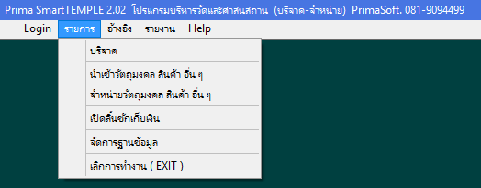

ภาพที่ 2.1 ระบบ SmartTEMPLE 2.02 เมนูเริ่มต้นในส่วนของรายการ (ชัยสุรัติ สุวรรณวาทิน, 2549)

จากภาพที่ 2.1 คือ เมนูรายการ จะประกอบไปด้วย เมนูบริจาค เมนูนำเข้าวัตถุมงคล สินค้า อื่น ๆ เมนูจำหน่ายวัตถุมงคล สินค้า อื่น ๆ เมนูเปิดลิ้นชักเก็บเงิน เมนูจัดการฐานข้อมูล และเมนูเลิกการทำงาน (EXIT)

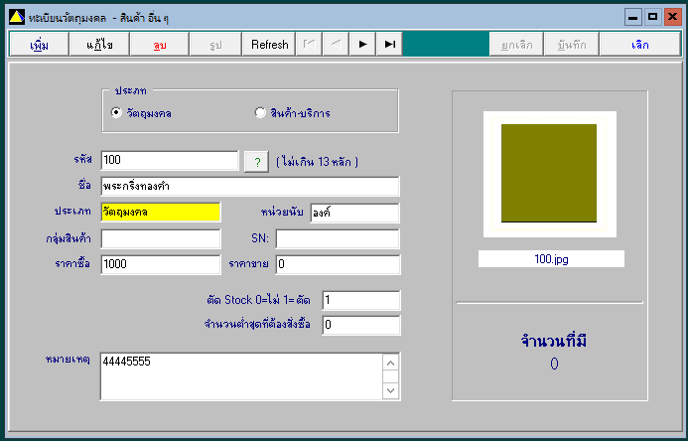

ภาพที่ 2.2 ระบบ SmartTEMPLE 2.02 หน้าจอลงทะเบียนวัตถุมงคล (ชัยสุรัติ สุวรรณวาทิน, 2549)

จากภาพที่ 2.2 คือ ทะเบียนวัตถุมงคล - สินค้า อื่น ๆ จะประกอบไปด้วย ประเภท รหัส ชื่อ กลุ่มสินค้า หน่วยนับ SN(serial number) ราคาซื้อ ราคาขาย ตัด Stock จำนวนต่ำสุดที่ต้องสั่งซื้อ หมายเหตุ และรูปภาพ ซึ่งสามารถเพิ่ม แก้ไข ลบ บันทึกข้อมูล ลงฐานข้อมูลได้

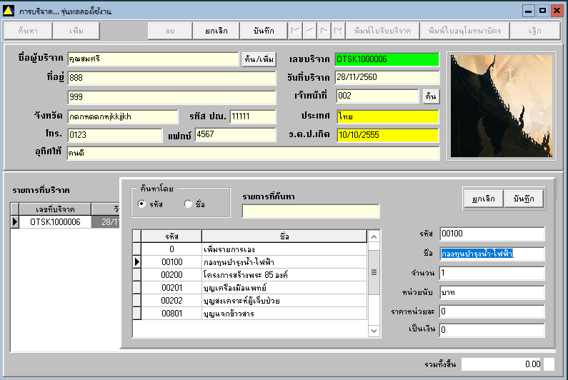

ภาพที่ 2.3 ระบบ SmartTEMPLE 2.02 เลือกรายการบริจาค (ชัยสุรัติ สุวรรณวาทิน, 2549)

จากภาพที่ 2.3 คือ ทะเบียนวัตถุมงคล - สินค้า อื่น ๆ จะประกอบไปด้วย ประเภท รหัส ชื่อ กลุ่มสินค้า หน่วยนับ SN(serial number) ราคาซื้อ ราคาขาย ตัด Stock จำนวนต่ำสุดที่ต้องสั่งซื้อ หมายเหตุ และรูปภาพ ซึ่งสามารถเพิ่ม แก้ไข ลบ บันทึกข้อมูล ลงฐานข้อมูลได้

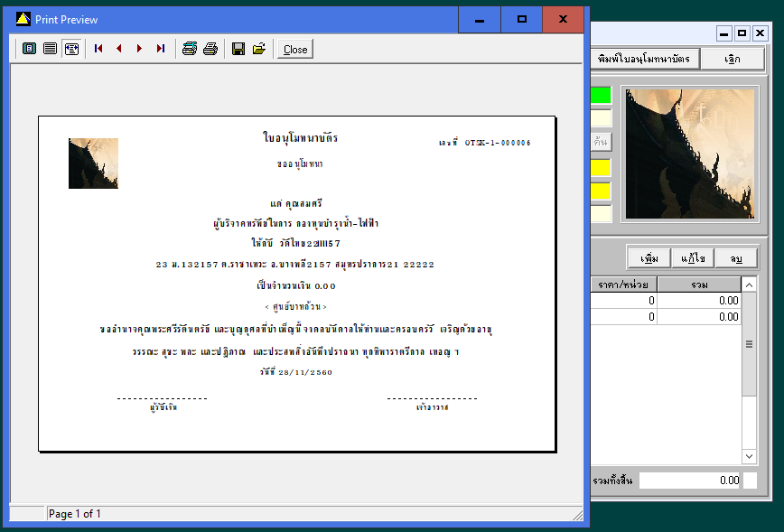

ภาพที่ 2.4 ระบบ SmartTEMPLE 2.02 พิมพ์ใบอนุโมทนาบัตร (ชัยสุรัติ สุวรรณวาทิน, 2549)

จากภาพที่ 2.4 คือ พิมพ์ใบอนุโมทนาบัตร จะประกอบไปด้วย ชื่อผู้บริจาค รายการที่บริจาค จำนวนเงินที่บริจาค

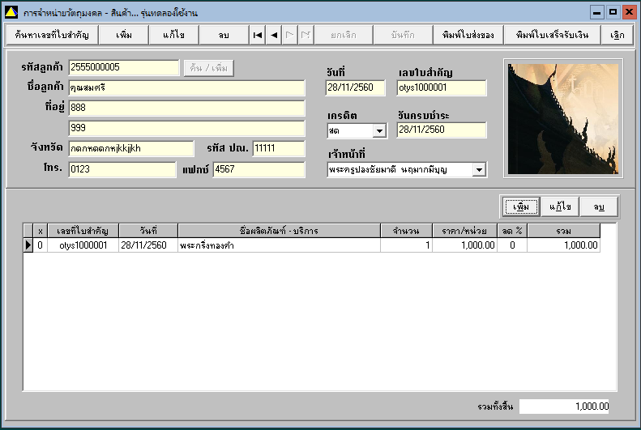

ภาพที่ 2.5 ระบบ SmartTEMPLE 2.02 จำหน่ายวัตถุมงคล (ชัยสุรัติ สุวรรณวาทิน, 2549)

จากภาพที่ 2.5 จำหน่ายวัตถุมงคล จะประกอบไปด้วย รหัสลูกค้า ชื่อ ที่อยู่ จังหวัด โทรศัพท์ รหัสไปรษณีย์ แฟกซ์ วันที่ เครดิต เลขใบสำคัญ(เลขที่ใบเสร็จรับเงิน) วันครบชำระ เจ้าหน้าที่ และรายการที่ลูกค้าซื้อ

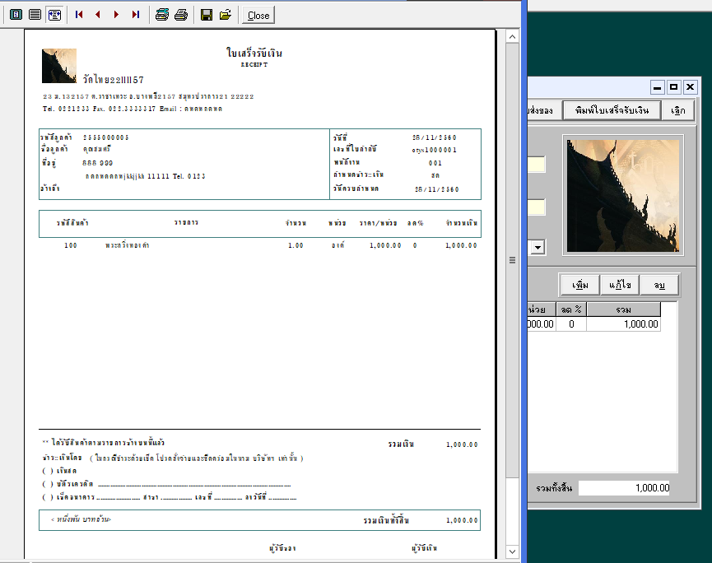

ภาพที่ 2.6 ระบบ SmartTEMPLE 2.02 พิมพ์ใบเสร็จรับเงิน (ชัยสุรัติ สุวรรณวาทิน, 2549)

จากภาพที่ 2.6 พิมพ์ใบเสร็จรับเงิน จะประกอบไปด้วย เลขที่ใบกำกับ พนักงาน วันที่สั่งซื้อ ข้อมูลลูกค้า(รหัสลูกค้า ชื่อลูกค้า ที่อยู่) ข้อมูลรายการสั่งซื้อ ราคารวม

# บทที่ 3

# วิธีการดำเนินงาน

# (Project methodology)

## 3.1 วิธีการดำเนินการและแผนการดำเนินงาน (Methodology and Plan)

การพัฒนาระบบหนึ่ง ๆ ในองค์กรมักจัดทำในรูปแบบของโครงการพัฒนาระบบ (System Development Project) ภายใต้แผนดำเนินงานและแผนการใช้ทรัพยากรทีได้กำหนดไว้ โดยมีทรัพยากรหลักคือ บุคลากรที่เกี่ยวข้องกับการพัฒนาระบบนั้น ๆ จะต้องเข้าร่วมในขั้นตอนต่าง ๆ ของการพัฒนาระบบ เพื่อให้ได้ระบบสารสนเทศที่สอดคล้องต่อความต้องการใช้งานขององค์กร และมีประสิทธิภาพตรงตามเป้าหมายที่กำหนดไว้ เราเรียกว่า วงจรพัฒนาระบบ (System Development Life Cycle : SDLC) สามารถสรุปได้มี 6 ขั้นตอน (อรยา ปรีชาพานิช, 2557)ดังนี้

* + 1. ขั้นตอนการสำรวจเบื้องต้น
       1. การศึกษาหาข้อเท็จจริงและสรุปปัญหาที่เกิดขึ้นจากการปฎิบัติงานขององค์กร เพื่อให้ได้ขอบเขตการดำเนินงานโครงการ
       2. การพิจารณาวิธีการแก้ไขปัญหาที่เหมาะสมที่สุดภายใต้สภาพแวดล้อมในปัจจุบัน
       3. ยังคงใช้ระบบเดิม แต่เปลี่ยนกระบวนการปฏิบัติงานประจำวัน
       4. ปรับปรุงระบบเดิม ให้สอดคล้องกับการใช้งานมากยิ่งขึ้น
       5. พัฒนาระบบใหม่ เนื่องจากระบบเดิมล้าสมัยและผิดพลาดบ่อยครั้ง จากการใช้งาน
       6. ศึกษาความเป็นไปได้
       7. การจัดทำแผนการพัฒนาระบบ
    2. การวิเคราะห์ระบบ
       1. รวบรวมความต้องการของผู้ใช้งาน ตั้งแต่ผู้บริหาร หัวหน้าแผนกและเจ้าหน้าที่ทุกฝ่ายที่เกี่ยวข้อง
       2. วิเคราะห์ความต้องการของระบบ ซึ่งเอกสารสำคัญที่ได้จากขั้นตอนนี้คือ System Requirement Specification : SRS
    3. ขั้นตอนออกแบบเชิงตรรกะ
       1. การออกแบบในส่วนของรูปแบบผลลัพธ์ที่ได้จากระบบ
       2. การออกแบบในส่วนของรูปแบบการนำเข้าข้อมูล
       3. การออกแบบในส่วนกระบวนการทำงาน
       4. การออกแบบในส่วนของส่วนต่อประสานกับผู้ใช้ (User Interface)
    4. ขั้นตอนออกแบบเชิงกายภาพ
       1. การกำหนดคุณลักษณะเฉพาะของฮาร์ดแวร์และซอฟต์แวร์ที่เหมาะสม
       2. การออกแบบฐานข้อมูลของระบบ
       3. การออกแบบคุณลักษณะเฉพาะของโปรแกรม
       4. การออกแบบระบบรักษาความปลอดภัย
    5. ขั้นตอนการพัฒนาระบบ
       1. การเขียนโปรแกรม
       2. การทดสอบระบบ
       3. การติดตั้งระบบ
       4. การถ่ายโอนข้อมูลจากระบบเดิมไปสู่ระบบใหม่
       5. การจัดทำเอกสารของระบบ
       6. การฝึกอบรมการใช้งานระบบ
       7. การประเมินผลระบบ เพื่อติดตามว่าระบบที่พัฒนาขึ้นมีประสิทธิภาพมากน้อยเพียงใด และยังมีส่วนใดของระบบที่ยังไม่ถูกต้องหรือไม่สอดคล้องกับความต้องการใช้งานภายใต้ข้อกำหนด SRS
    6. ขั้นตอนการบำรุงรักษาระบบ

เป็นการติดตามผลการใช้งานระบบและให้ความช่วยเหลือแก่ผู้ใช้ ระบบ เพื่อให้สามารถใช้งานระบบได้อย่างต่อเนื่อง และมีประสิทธิภาพที่ได้กำหนดไว้ใน SRS โดยทั่วไปสัญญาจ้างพัฒนาระบบมักกำหนดระยะเวลาการบำรุงรักษาระบบโดยไม่เสียค่าใช้จ่าย 1 ปี หลังจากนั้นแล้วถ้าองค์กรต้องการให้บำรุงรักษาเพิ่มเติมอาจมีค่าใช้จ่ายเกิดขึ้นแล้วแต่กรณี (อรยา ปรีชาพานิช, 2557)

เนื่องจากปัจจุบันมีการ Update ระบบปฏิบัติการให้มีความปลอดภัยและมีส่วนเสริมที่ทันสมัยอยู่เสมอ บางครั้งโปรแกรมที่สร้างมาอาจทำงานได้ไม่ปกติ จึงต้องทำการศึกษาส่วนที่ระบบปฏิบัติการที่ Update นั้น เพื่อที่จะได้ปรับปรุงโปรแกรม ให้สามารถทำงานได้ตามวัตถุประสงค์ของผู้พัฒนา

## 3.2 การดำเนินงาน (Gantt Chart)

ตารางที่ 3.1 การดำเนินงาน

|  |  |  |  |  |  |  |  |  |  |  |  |  |  |  |
| --- | --- | --- | --- | --- | --- | --- | --- | --- | --- | --- | --- | --- | --- | --- |
| **การดำเนินงาน** | **ระยะเวลา** | | | | | | | |  | |  | |  | |
| ส.ค.60 | ก.ย.60 | ต.ค.60 | พ.ย.60 | ธ.ค.60 | ม.ค.61 | ก.พ.61 | มี.ค.61 | | เม.ย.61 | | พ.ค.61 | |
| 1. สำรวจเบื้องต้น |  |  |  |  |  |  |  |  | |  | |  | |
| 2. วิเคราะห์ระบบ |  |  |  |  |  |  |  |  | |  | |  | |
| 3. ออกแบบเชิงตรรกะ |  |  |  |  |  |  |  |  | |  | |  | |
| 4. ออกแบบเชิงกายภาพ |  |  |  |  |  |  |  |  | |  | |  | |
| 5. พัฒนาระบบ |  |  |  |  |  |  |  |  | |  | |  | |
| 6. บำรุงรักษาระบบ |  |  |  |  |  |  |  |  | |  | |  | |

## 3.3 ซอฟต์แวร์ (Software)

3.3.1 ซอฟต์แวร์สำหรับผู้พัฒนาระบบ

* + - * Windows10 November Update (10,0; Build 10586)
      * Microsoft Visual studio 2017
      * Microsoft SQL Server 2017
      * Microsoft SQL Server Management Studio Version 17.4 เพื่อทำการเข้าถึง ฐานข้อมูลจาก Microsoft SQL Server 2017
      * SAP Crystal Reports developer version for Microsoft Visual Studio
      * Microsoft Office 365
      * Microsoft Visio 2016

3.3.2 ซอฟต์แวร์สำหรับผู้ใช้ระบบ

* + - * Windows10 November Update (10,0; Build 10586)
      * โปรแกรมระบบบริหารจัดการรายได้วัด
      * Microsoft SQL Server 2017
      * SAP Crystal Reports developer version for Microsoft Visual Studio

## 3.4 ฮาร์ดแวร์ (Hardware)

3.4.1 ฮาร์ดแวร์สำหรับผู้พัฒนาระบบ

* + - * CPU Intel Core i5 5200U
      * Ram 12 GB
      * SSD Kingston120 GB
      * Monitor Samsung S23C350
      * Keyboard HP Mechanical Blue switch
      * Mouse Microsoft Designer
      * เครื่องพิมพ์ HP Deskjet Ink Advantage 3545

3.4.2 ฮาร์ดแวร์สำหรับผู้ใช้ระบบ

* + - * CPU 64bit dual core ความเร็ว 1 GHz ขึ้นไป
      * Ram 2 GB ขึ้นไป
      * พื้นที่สำหรับโปรแกรม 200 MB ขึ้นไป
      * Mouse and Keyboard
      * จอมีการแสดงผล 1024*768 ขึ้นไป
      * เครื่องพิมพ์

# บทที่ 4

# การพัฒนาระบบ

# (System development)

## 4.1 การวิเคราะห์และออกแบบระบบ

## 4.1.1 Context Diagram



ภาพที่ 4.1 Context Diagram

## 4.1.2 Data Flow Diagram Level 0



ภาพที่ 4.2 Data Flow Diagram Level 0

## 4.1.3 Data Flow Diagram Level 1



ภาพที่ 4.3 Data Flow Diagram Level 1 Process 1.0



ภาพที่ 4.4 Data Flow Diagram Level 1 Process 2.0



ภาพที่ 4.5 Data Flow Diagram Level 1 Process 3.0



ภาพที่ 4.6 Data Flow Diagram Level 1 Process 4.0



ภาพที่ 4.7 Data Flow Diagram Level 1 Process 5.0



ภาพที่ 4.8 Data Flow Diagram Level 1 Process 6.0

## 4.1.4 Process Specification

ตารางที่ 4.1 Process 1 เข้าสู่ระบบ

|  |  |
| --- | --- |
| **Process 1** | เข้าสู่ระบบ |
| **Purpose** | เข้าใช้งานระบบโดยใช้ชื่อผู้ใช้และรหัสผ่าน |
| **Input Data Flow** | ข้อมูลชื่อผู้ใช้และรหัสผ่าน |
| **Output Data Flow** | หน้าจอเมนูหลัก |
| **Process Description** | ตรวจสอบผู้ใช้เข้าสู่ระบบ |

ตารางที่ 4.2 Process 2 จัดการข้อมูล

|  |  |
| --- | --- |
| **Process 2** | จัดการข้อมูล |
| **Purpose** | เพิ่มแก้ไขลบของข้อมูลต่าง ๆ |
| **Input Data Flow** | ข้อมูลพนักงานวัด, ข้อมูลผู้บริจาค, ข้อมูลประเภทการบริจาค, ข้อมูลประเภทวัตถุมงคล, ข้อมูลวัตถุมงคล, ข้อมูลประเภทค่าใช้จ่าย |
| **Output Data Flow** | บันทึกข้อมูล |
| **Process Description** | เก็บข้อมูลบันทึกลงฐานข้อมูล |

ตารางที่ 4.3 Process 3 บริจาค

|  |  |
| --- | --- |
| **Process 3** | บริจาค |
| **Purpose** | เพิ่มข้อมูลลง ข้อมูลบริจาค |
| **Input Data Flow** | ข้อมูลพนักงานวัด, ข้อมูลผู้บริจาค, ข้อมูลประเภทการบริจาค |
| **Output Data Flow** | บันทึกข้อมูล |
| **Process Description** | เก็บข้อมูลบันทึกลงฐานข้อมูล |

ตารางที่ 4.4 Process 4 ขายวัตถุมงคล

|  |  |
| --- | --- |
| **Process 4** | ขายวัตถุมงคล |
| **Purpose** | เพิ่มข้อมูลลง ข้อมูลขายวัตถุมงคล |
| **Input Data Flow** | ข้อมูลพนักงานวัด, ข้อมูลผู้บริจาค, ข้อมูลวัตถุมงคล |
| **Output Data Flow** | บันทึกข้อมูล |
| **Process Description** | เก็บข้อมูลบันทึกลงฐานข้อมูล |

ตารางที่ 4.5 Process 5 จ่ายรายจ่าย

|  |  |
| --- | --- |
| **Process 5** | จ่ายรายจ่าย |
| **Purpose** | เพิ่มข้อมูลลง ข้อมูลจ่ายรายจ่าย |
| **Input Data Flow** | ข้อมูลพนักงานวัด, ข้อมูลประเภทรายจ่าย |
| **Output Data Flow** | บันทึกข้อมูล |
| **Process Description** | เก็บข้อมูลบันทึกลงฐานข้อมูล |

ตารางที่ 4.6 Process 6 แสดงรายงาน

|  |  |
| --- | --- |
| **Process 6** | แสดงรายงาน |
| **Purpose** | แสดงรายงาน |
| **Input Data Flow** | ข้อมูลผู้บริจาค, ข้อมูลการบริจาค, ข้อมูลขายวัตถุมงคล, ข้อมูลบัญชีรายรับ – รายจ่าย, ข้อมูลวัตถุมงคล |
| **Output Data Flow** | ใบอนุโมทนาบุญ, ใบเสร็จรับเงิน, รายงานแสดงรายได้, รายงานแสดงรายจ่าย, รายงานแสดงรายได้ – รายจ่าย, รายงานสินค้าคงเหลือ |
| **Process Description** | แสดงรายงาน |

## 4.1.5 Entity Relationship Diagram



ภาพที่ 4.9 Entity Relationship Diagram

## 4.1.6 File Structure

ตารางที่ 4.7 Categories

|  |  |  |  |
| --- | --- | --- | --- |
| File System | Temple Revenue Management System | | |
| File Name | Categories | | |
| Field Name | Description | Type(size) | Reference |
| CategoryID | รหัสประเภทสินค้า | Int | PK |
| CategoryName | ชื่อประเภทสินค้า | Nvarchar(50) |  |
| Description | รายละเอียด | ntext |  |

ตารางที่ 4.8 CategoriesD

|  |  |  |  |
| --- | --- | --- | --- |
| File System | Temple Revenue Management System | | |
| File Name | CategoriesD | | |
| Field Name | Description | Type(size) | Reference |
| CategoryDID | รหัสประเภทบริจาค | Int | PK |
| CategoryDName | ชื่อประเภทบริจาค | Nvarchar(50) |  |
| Description | รายละเอียด | ntext |  |

ตารางที่ 4.9 CategoriesE

|  |  |  |  |
| --- | --- | --- | --- |
| File System | Temple Revenue Management System | | |
| File Name | CategoriesE | | |
| Field Name | Description | Type(size) | Reference |
| CategoryEID | รหัสประเภทรายจ่าย | Int | PK |
| CategoryEName | ชื่อประเภทรายจ่าย | Nvarchar(50) |  |
| Description | รายละเอียด | ntext |  |

ตารางที่ 4.10 CategoryBalance

|  |  |  |  |
| --- | --- | --- | --- |
| File System | Temple Revenue Management System | | |
| File Name | CategoryBalance | | |
| Field Name | Description | Type(size) | Reference |
| CBID | รหัสประเภทบัญชี | Int | PK |
| CBNAME | ชื่อประเภทบัญชี | Nvarchar(50) |  |
| Description | รายละเอียด | ntext |  |

ตารางที่ 4.11 Employees

|  |  |  |  |
| --- | --- | --- | --- |
| File System | Temple Revenue Management System | | |
| File Name | Employees | | |
| Field Name | Description | Type(size) | Reference |
| EmployeeID | รหัสพนักงานวัด | Int | PK |
| EmployeeName | ชื่อ-นามสกุลพนักงาน | Nvarchar(200) |  |
| Address | ที่อยู่ | Nvarchar(200) |  |
| Phone | เบอร์โทรศัพท์ | Nvarchar(24) |  |
| Photo | รูป | Image |  |
| Username | ชื่อผู้ใช้ระบบ | Nvarchar(20) |  |
| Password | รหัสผู้ใช้ระบบ | Nvarchar(20) |  |

ตารางที่ 4.12 Orders

|  |  |  |  |
| --- | --- | --- | --- |
| File System | Temple Revenue Management System | | |
| File Name | Orders | | |
| Field Name | Description | Type(size) | Reference |
| OrderID | รหัสใบเสร็จรับเงิน | Int | PK |
| CustomerID | รหัสผู้บริจาค | Int | FK |
| EmployeeID | รหัสพนักงานวัด | Int | FK |
| OrderDate | วันที่ทำการซื้อสินค้า | Datetime |  |
| CBID | รหัสประเภทบัญชี | Int |  |

ตารางที่ 4.13 OrdersDetails

|  |  |  |  |
| --- | --- | --- | --- |
| File System | Temple Revenue Management System | | |
| File Name | OrdersDetails | | |
| Field Name | Description | Type(size) | Reference |
| OrderID | รหัสใบเสร็จรับเงิน | Int | CK |
| ProductID | รหัสสินค้า | Int | CK |
| UnitPrice | ราคาต่อหน่วย | Money |  |
| Quantity | จำนวน | Smallint |  |

ตารางที่ 4.14 OrdersD

|  |  |  |  |
| --- | --- | --- | --- |
| File System | Temple Revenue Management System | | |
| File Name | OrdersD | | |
| Field Name | Description | Type(size) | Reference |
| OrderDID | รหัสใบอนุโมทนาบุญ | Int | PK |
| CustomerID | รหัสผู้บริจาค | Int | FK |
| EmployeeID | รหัสพนักงานวัด | Int | FK |
| OrderDDate | วันที่ทำการบริจาค | Datetime |  |
| CBID | รหัสประเภทบัญชี | Int |  |

ตารางที่ 4.15 OrdersDetailsD

|  |  |  |  |
| --- | --- | --- | --- |
| File System | Temple Revenue Management System | | |
| File Name | OrdersDetailsD | | |
| Field Name | Description | Type(size) | Reference |
| OrderDID | รหัสใบเสร็จรับเงิน | Int | CK |
| CategoryDID | รหัสประเภทบริจาค | Int | CK |
| Donation | จำนวนเงินที่บริจาค | Money |  |
| Detail | รายละเอียด | Nvarchar(500) |  |

ตารางที่ 4.16 OrdersE

|  |  |  |  |
| --- | --- | --- | --- |
| File System | Temple Revenue Management System | | |
| File Name | OrdersE | | |
| Field Name | Description | Type(size) | Reference |
| OrderEID | รหัสใบจ่าย | Int | PK |
| EmployeeID | รหัสพนักงานวัด | Int | FK |
| OrderEDate | วันที่จ่าย | Datetime |  |
| CBID | รหัสประเภทบัญชี | int |  |

ตารางที่ 4.17 OrdersDetailsE

|  |  |  |  |
| --- | --- | --- | --- |
| File System | Temple Revenue Management System | | |
| File Name | OrdersDetailsE | | |
| Field Name | Description | Type(size) | Reference |
| OrderEID | รหัสใบจ่าย | Int | CK |
| CategoryEID | รหัสประเภทรายจ่าย | Int | CK |
| Money | จำนวนเงินที่จ่าย | Money |  |
| Detail | รายละเอียด | Nvarchar(500) |  |

ตารางที่ 4.18 Products

|  |  |  |  |
| --- | --- | --- | --- |
| File System | Temple Revenue Management System | | |
| File Name | Products | | |
| Field Name | Description | Type(size) | Reference |
| ProductID | รหัสสินค้า | Int | PK |
| ProductName | ชื่อสินค้า | Nvarchar(100) |  |
| CategoryID | รหัสประเภทสินค้า | Int | FK |
| QuantityPerUnity | รายละเอียดของสินค้า | Nvarchar(500) |  |
| UnitPrice | ราคาขายต่อหน่วย | Money |  |
| UnitsInStock | จำนวนสินค้าที่มีอยู่ | Smallint |  |
| Picture | รูป | Image |  |
| DateAdd | วันที่ใส่ข้อมูล | Datetime |  |

ตารางที่ 4.19 TEST

|  |  |  |  |
| --- | --- | --- | --- |
| File System | Temple Revenue Management System | | |
| File Name | TEST | | |
| Field Name | Description | Type(size) | Reference |
| ID | รหัส Log | Int | PK |
| DATE | วันที่ใส่ข้อมูล | Datetime |  |
| Name | ชื่อรายการ | Nvarchar(50) |  |
| Money | จำนวนเงิน | Money |  |
| CBID | รหัสประเภทบัญชี | Int | FK |

## 4.2 เอกสารประกอบระบบ

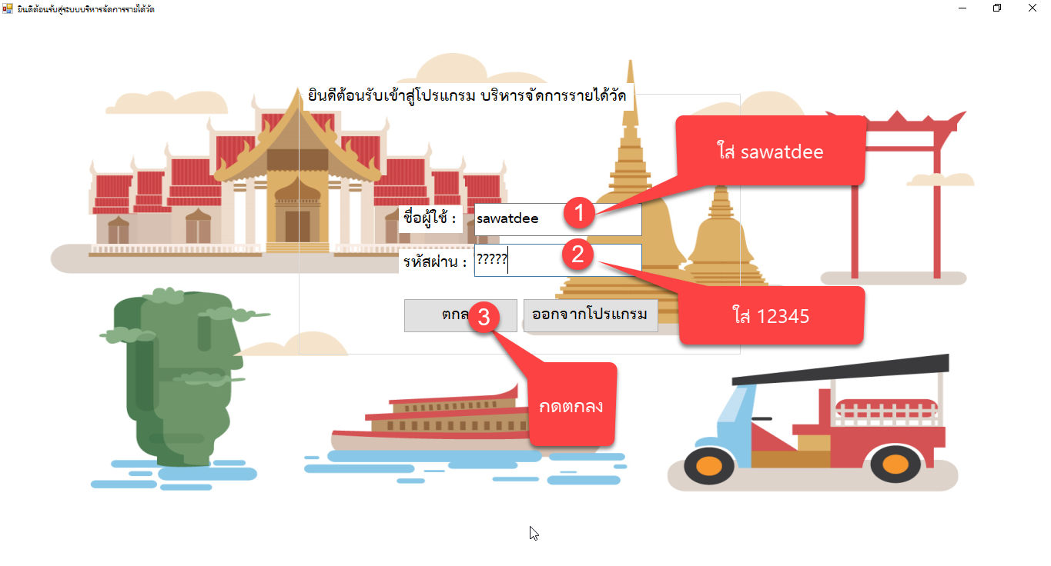

ภาพที่ 4.10 หน้าจอเข้าสู่ระบบ

หน้าจอเข้าสู่ระบบ ชื่อผู้ใช้ให้ใส่ว่า sawatdee รหัสผ่านคือ 12345 แล้วกดปุ่มตกลง เพื่อทำการเข้าสู่ระบบ หากเข้าสู่ระบบไม่สำเร็จจะมี หน้าต่างบอกว่า “กรุณาใส่ข้อมูลให้ถูกต้อง” เมื่อเข้าสู่ระบบแล้วจะแสดงหน้าจอ เมนูหลัก

หลักการของหน้านี้คือ ตรวจสอบชื่อผู้ใช้งานและรหัสผ่าน ที่พนักงานวัดกรอกข้อมูล กับฐานข้อมูล ตารางข้อมูลพนักงานวัด(Employees) แล้วเมื่อตรวจพบว่าเป็นพนักงานวัดเป็น คนไหน หน้านี้จะทำการเก็บรหัสพนักงานวัด(EmployeeID) เพื่อไว้อ้างอิงในการทำรายการบริจาค จำหน่ายวัตถุมงคล บันทึกรายจ่าย ว่าพนักงานวัดชื่ออะไรเป็นผู้รับผิดชอบทำรายการนี้

**หัวข้อ ทะเบียน**

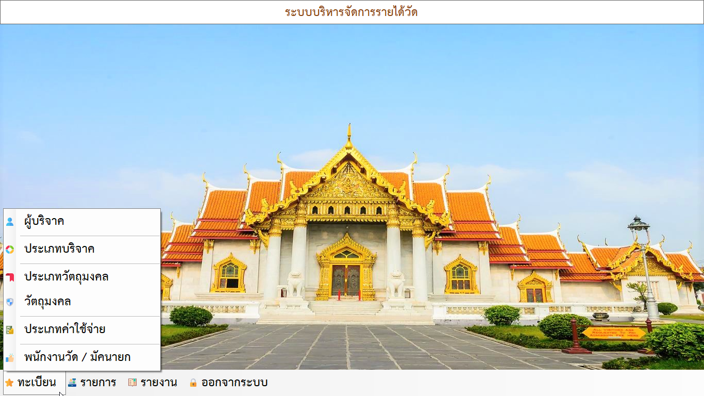

ภาพที่ 4.11 หน้าจอเมนูหลักเมื่อเลือกเมนูทะเบียน

ในเมนูทะเบียนประกอบไปด้วย เมนูผู้บริจาค เมนูประเภทบริจาค เมนูประเภทวัตถุมงคล เมนูประเภทวัตถุมงคล เมนูประเภทค่าใช้จ่าย และเมนูพนักงานวัด ซึ่งในแต่ละเมนูเราสามารถทำการเพิ่มข้อมูล ค้นหาข้อมูล แก้ไขข้อมูล และลบข้อมูล หรือในภาษาทางคอมเรียกว่า CRUD(Create, Read, Update, Delete) ซึ่งเป็นกระบวนการทำงานที่มีความเกี่ยวข้องกับฐานข้อมูลของระบบ ในเมนูที่กล่าวมานี้ทางระบบ จัดเป็น Master Files

**เมนูพนักงานวัด / มัคนายก**

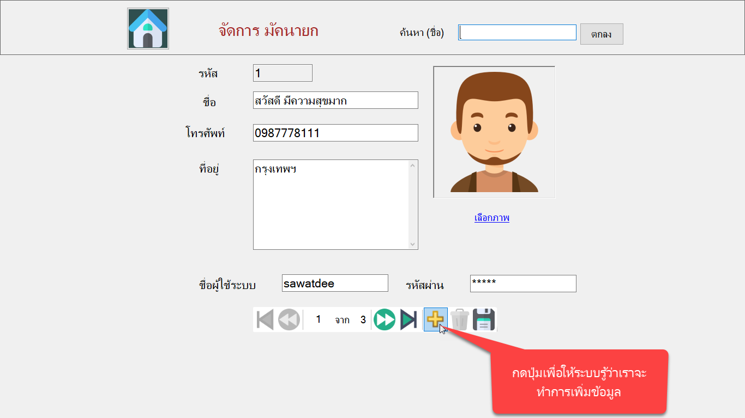

ภาพที่ 4.12 หน้าจอจัดการข้อมูลพนักงานวัด / มัคนายก ในกรณีกดปุ่มเพิ่ม ( + )

ให้กดที่ปุ่มสีเหลือง เพื่อทำการบอกระบบให้รู้ว่า จะเพิ่มข้อมูลพนักงานวัด / มัคนายก ระบบจะทำการล้างค่าในช่องข้อมูลรหัส ช่องข้อมูลชื่อ ช่องข้อมูลโทรศัพท์ ช่องข้อมูลที่อยู่ ช่องข้อมูลชื่อผู้ใช้ระบบ ช่องข้อมูลรหัสผ่าน และรูปภาพ เพื่อให้สามารถใส่ข้อมูลลงในช่องข้อมูลและทำการใส่รูปภาพดังกล่าวได้ จะเป็นภาพที่ 4.13

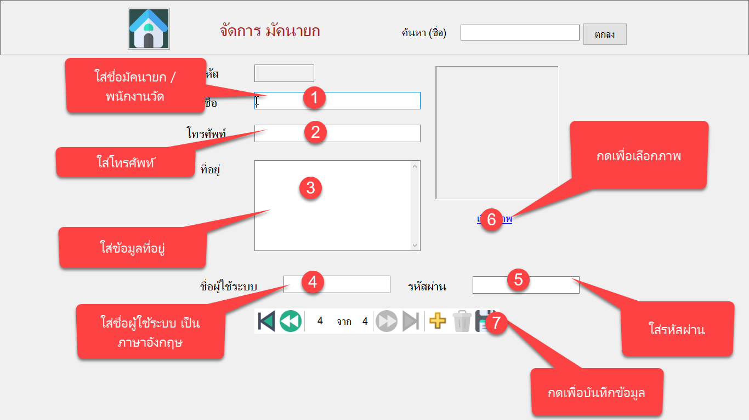

ภาพที่ 4.13 หน้าจอจัดการข้อมูลพนักงานวัด / มัคนายก ในกรณีใส่ข้อมูล

เมื่อถึงหน้าจอนี้ให้กรอกข้อมูลชื่อและนามสกุลของพนักงานวัดลงในช่องข้อมูลชื่อ ใส่เบอร์โทรศัพท์ลงในช่องข้อมูลโทรศัพท์ สามารถใส่แบบมี (-) ขั้นระหว่างตัวเลข หรือไม่มี (-) ขั้นก็ได้ ใส่ข้อมูลที่อยู่ลงในช่องข้อมูลที่อยู่ ใส่ข้อมูลชื่อผู้ใช้ระบบเป็นชื่อที่ไว้ใช้สู่ระบบลงในช่องข้อมูลชื่อผู้ใช้ระบบแต่ต้องเป็นภาษาอังกฤษเท่านั้น ใส่ข้อมูลรหัสผ่านเพื่อเข้าสู่ระบบลงในช่องข้อมูลรหัสผ่าน ส่วนรูปภาพให้คลิกที่ รูปภาพ เพื่อทำการเปิดหน้าต่างใหม่จะได้ภาพที่ 4.14

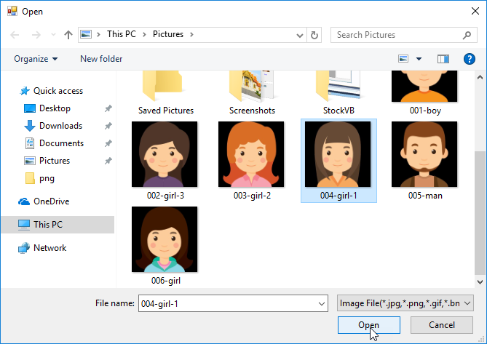

ภาพที่ 4.14 หน้าจอจัดการข้อมูลพนักงานวัด / มัคนายก ในกรณีใส่รูปภาพ

ให้เลือกรูปภาพพนักงานวัดจากแฟ้มข้อมูลที่ต้องการ ยกตัวอย่างเช่น ไฟล์รูปพนักงานวัดไว้ที่ แฟ้มข้อมูลที่มีชื่อว่า Pictures ก็ต้องเข้าไปที่ This PC > Picture หากมีการเปิดไฟล์รูปภาพประจำ จะปรากฎที่อยู่ของแฟ้มข้อมูลที่ Quick access เมื่อเข้าถึงแฟ้มข้อมูลแล้ว ก็ต้องเลือกภาพพนักงานวัดโดยคลิกที่รูปภาพนั้นให้ขึ้นขอบพื้นหลังสีฟ้า แล้วกด Open จะได้เป็นภาพที่ 4.15

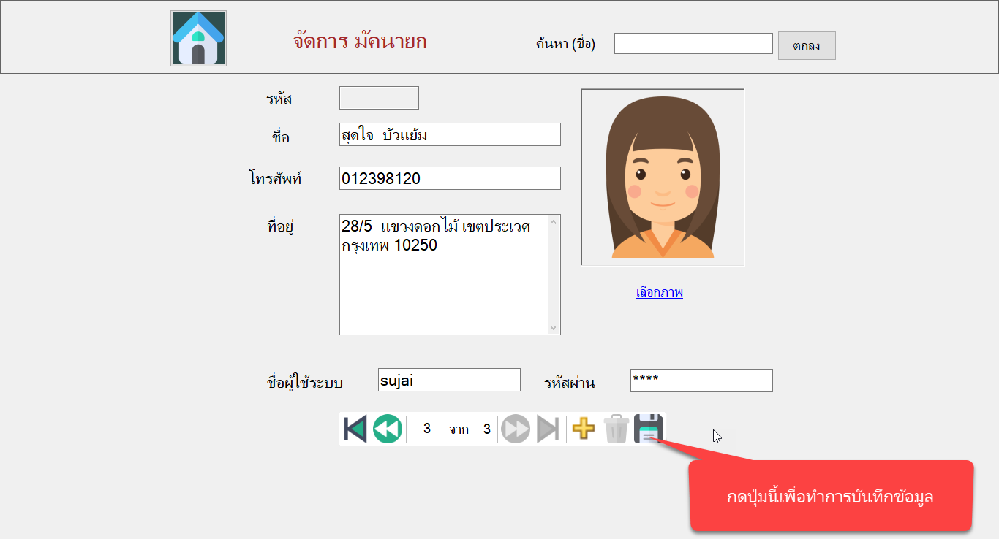

ภาพที่ 4.15 หน้าจอจัดการข้อมูลพนักงานวัด / มัคนายก ในกรณีกดปุ่มบันทึก

เมื่อได้ใส่ข้อมูลเรียบร้อย ให้ตรวจเช็คข้อมูลว่ามีข้อมูลส่วนไหนบ้างที่ยังไม่ได้ใส่ข้อมูล เมื่อทำการตรวจสอบแล้วให้กดปุ่ม รูปแผ่นดิสก์หรือรูปที่อยู่ขวามือบนแผงควบคุม จะขึ้นกล่องข้อความว่า บันทึกข้อมูลแล้ว แล้วระบบจะทำการให้รหัสพนักงานวัดหรือ EmployeeID ให้โดยอัตโนมัติอันนี้คนละอันกับรหัสผ่าน

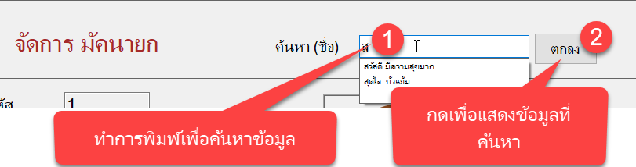

ภาพที่ 4.16 หน้าจอจัดการข้อมูลพนักงานวัด / มัคนายก ในกรณีค้นหาข้อมูล

เมื่อต้องการค้นหาข้อมูลพนักงานวัดที่ต้องการที่จะแก้ข้อมูลก่อน โดยใช้ปุ่ม ลูกศรเพื่อเลื่อนหาหรือให้พิมพ์ชื่อพนักงานวัดลงในช่องค้นหา(ชื่อ)จะปรากฏชื่อพนักงานวัดแล้วเรากดเลือกข้อมูล และกดปุ่มตกลง จะแสดงข้อมูลของพนักงานวัดที่ทำการบันทึกเอาไว้ ตอนนี้ก็แก้ไขข้อมูลให้ถูกต้อง จึงกดปุ่มรูปแผ่นดิสก์เหมือนเดิม ข้อมูลก็จะถูกแก้ไขแล้ว

**เมนูประเภทบริจาค**

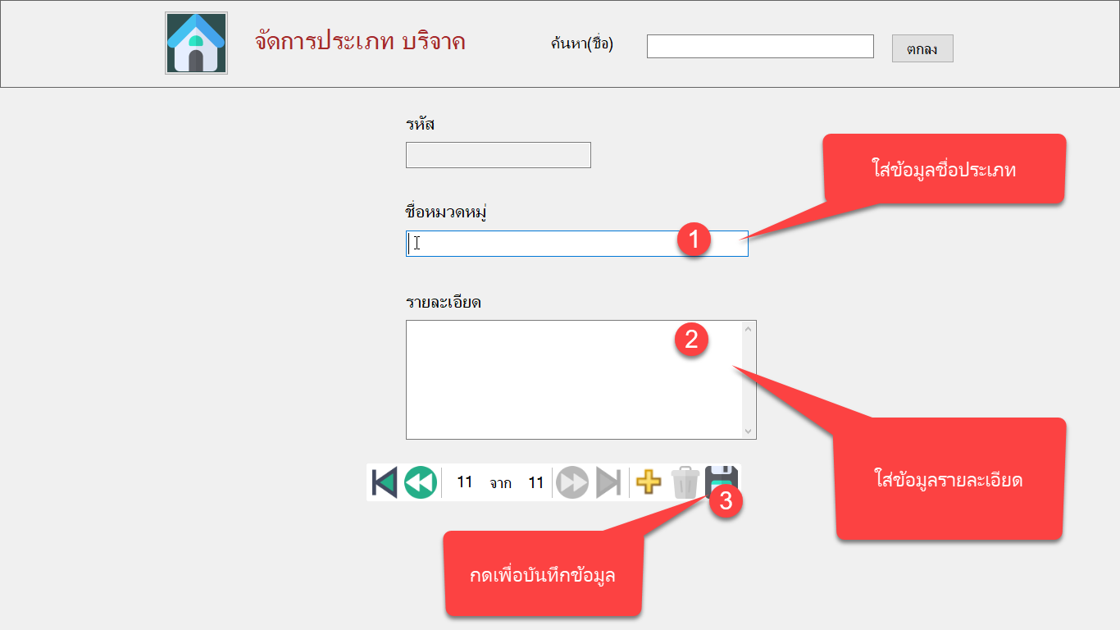

ภาพที่ 4.17 หน้าจอจัดการข้อมูลประเภทบริจาค

ให้กดที่ปุ่ม + สีเหลือง ก่อน แล้วจึงทำการใส่ข้อมูลตามช่องที่ได้กำหนดไว้ คือ ชื่อหมวดหมู่ และรายละเอียด(จะใส่หรือไม่ก็ได้) ซึ่งรหัสนั้นระบบจะเป็นคนใส่ให้อัตโนมัติเมื่อทำการบันทึกเสร็จสิ้น ถ้าต้องการที่จะแก้ไขข้อมูลให้พิมพ์ชื่อหมวดหมู่ แต่ไม่ต้องพิมพ์หมด สามารถพิมพ์แค่ตัวอักษรตัวหน้าตัวเดียวก็ได้ เมื่อพิมพ์แล้วระบบจะแสดงรายการขึ้นมาให้เลือก แล้วต้องกดเลือกเพื่อบอกว่าจะเอาข้อมูลตัวนี้ จากนั้นกดตกลง ข้อมูลที่เคยใส่ไว้จะปรากฏออกมา สามารถแก้ไขได้ในทันที แล้วกดปุ่มรูปแผ่นดิสก์ ระบบจะแสดงหน้าต่างบอกว่า “ข้อมูลได้แก้ไขแล้ว” หากไม่สามารถแก้ไขได้จะระบบจะแสดงหน้าต่างบอกว่า “เกิดข้อผิดพลาด ไม่สามารถแก้ไขข้อมูลได้” สามารถลบข้อมูลได้โดยการกดที่ปุ่มรูปถังหรือปุ่มก่อนแผ่นดิสก์ ระบบจะแสดงหน้าต่างของคำยืนยันว่า "ท่านต้องการลบข้อมูลหมวดหมู่รายนี้จริงหรือไม่" หากตอบ Yes ระบบจะแสดงหน้าต่างว่า "ข้อมูลถูกลบแล้ว" หากไม่สามารถลบได้ จะแสดงหน้าต่างว่า "เกิดข้อผิดพลาด ไม่สามารถลบข้อมูลได้"

**เมนูผู้บริจาค**

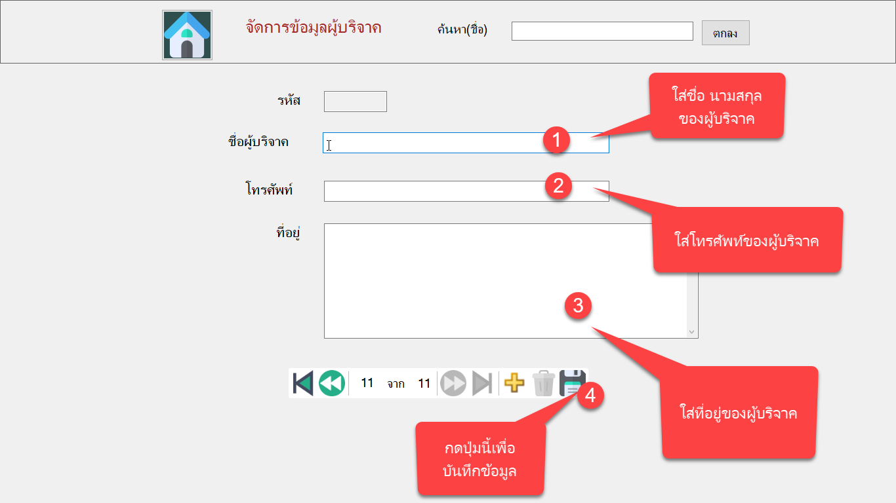

ภาพที่ 4.18 หน้าจอจัดการข้อมูลผู้บริจาค

ให้กดที่ปุ่ม + สีเหลือง ก่อน แล้วจึงทำการใส่ข้อมูลตามช่องที่ได้กำหนดไว้ คือ ชื่อผู้บริจาค ให้ใส่ชื่อเว้น 2 วรรคแล้วตามด้วยนามสกุล โทรศัพท์สามารถใส่ แต่ตัวเลขหรือตัวเลขผสมสัญลักษณ์( - )ก็ได้ และที่อยู่สามารถใส่ได้ตามที่สะดวกให้ติดต่อแล้วแสดงขึ้นในใบเสร็จรับเงินกับใบอนุโมทนาบุญ ซึ่งรหัสนั้นระบบจะเป็นคนใส่ให้อัตโนมัติ เมื่อทำการบันทึกเสร็จสิ้น ถ้าต้องการที่จะแก้ไขข้อมูลให้พิมพ์ชื่อหมวดหมู่ แต่ไม่ต้องพิมพ์หมด สามารถพิมพ์แค่ตัวอักษรตัวหน้าตัวเดียวก็ได้ เมื่อพิมพ์แล้วระบบจะแสดงรายการขึ้นมาให้เลือก แล้วต้องกดเลือกเพื่อบอกว่าจะเอาข้อมูลตัวนี้ จากนั้นกดตกลง ข้อมูลที่เคยใส่ไว้จะปรากฏออกมา สามารถแก้ไขได้ในทันที แล้วกดปุ่มรูปแผ่นดิสก์ ระบบจะแสดงหน้าต่างบอกว่า “ข้อมูลได้แก้ไขแล้ว” หากไม่สามารถแก้ไขได้จะระบบจะแสดงหน้าต่างบอกว่า “เกิดข้อผิดพลาด ไม่สามารถแก้ไขข้อมูลได้” สามารถลบข้อมูลได้โดยการกดที่ปุ่มรูปถังหรือปุ่มก่อนแผ่นดิสก์ ระบบจะแสดงหน้าต่างของคำยืนยันว่า "ท่านต้องการลบข้อมูลหมวดหมู่รายนี้จริงหรือไม่" หากท่านตอบ Yes ระบบจะแสดงหน้าต่างว่า "ข้อมูลถูกลบแล้ว" หากไม่สามารถลบได้ จะแสดงหน้าต่างว่า "เกิดข้อผิดพลาด ไม่สามารถลบข้อมูลได้"

**เมนูประเภทวัตถุมงคล**

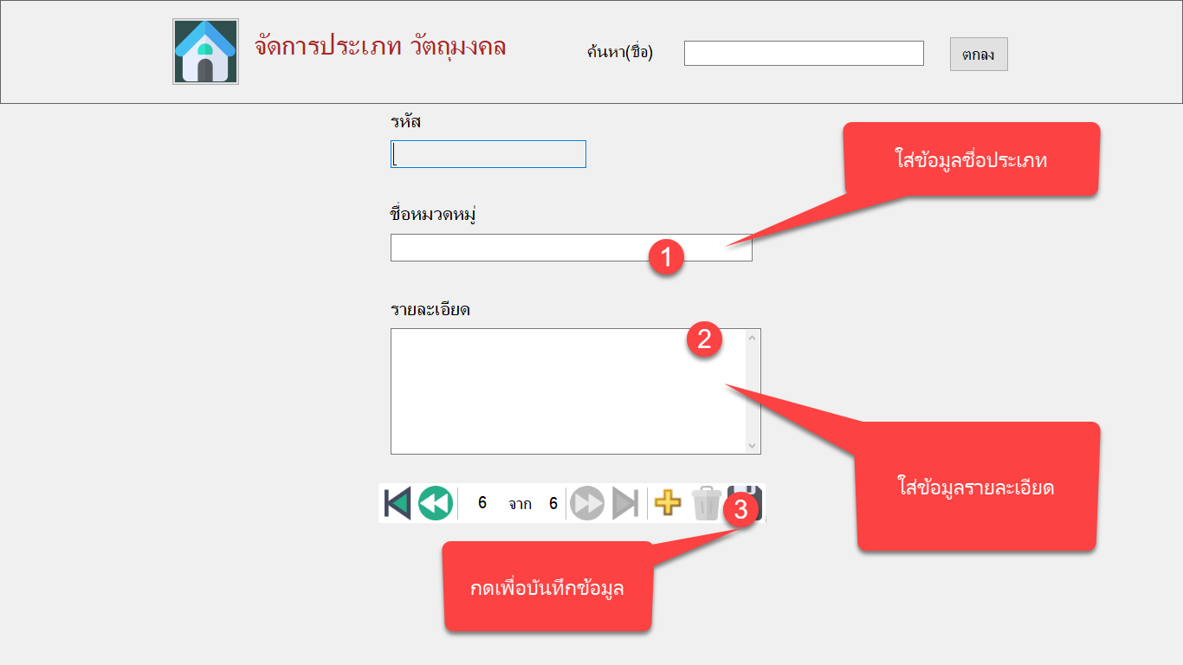

ภาพที่ 4.19 หน้าจอจัดการข้อมูลผู้บริจาค

ให้กดที่ปุ่ม + สีเหลือง ก่อน แล้วจึงทำการใส่ข้อมูลตามช่องที่ได้กำหนดไว้ คือ ชื่อประเภทของวัตถุมงคลหรือหมวดหมู่ของวัตถุมงคล ส่วนรายละเอียดจะใส่หรือไม่ก็ได้ ซึ่งรหัสนั้นระบบจะเป็นคนใส่ให้อัตโนมัติ เมื่อทำการบันทึกเสร็จสิ้น ถ้าต้องการที่จะแก้ไขข้อมูลให้พิมพ์ชื่อหมวดหมู่ แต่ไม่ต้องพิมพ์หมด สามารถพิมพ์แค่ตัวอักษรตัวหน้าตัวเดียวก็ได้ เมื่อพิมพ์แล้วระบบจะแสดงรายการขึ้นมาให้กดเลือกเพื่อบอกว่าจะเอาข้อมูลตัวนี้ จากนั้นกดตกลง ข้อมูลที่เคยใส่ไว้จะปรากฏออกมา สามารถแก้ไขได้ในทันที แล้วกดปุ่มรูปแผ่นดิสก์ ระบบจะแสดงหน้าต่างบอกว่า “ข้อมูลได้แก้ไขแล้ว” หากไม่สามารถแก้ไขได้จะระบบจะแสดงหน้าต่างบอกว่า “เกิดข้อผิดพลาด ไม่สามารถแก้ไขข้อมูลได้” สามารถลบข้อมูลได้โดยการกดที่ปุ่มรูปถังหรือปุ่มก่อนแผ่นดิสก์ ระบบจะแสดงหน้าต่างของคำยืนยันจากท่านว่า "ท่านต้องการลบข้อมูลหมวดหมู่รายนี้จริงหรือไม่" หากท่านตอบ Yes ระบบจะแสดงหน้าต่างว่า "ข้อมูลถูกลบแล้ว" หากไม่สามารถลบได้ จะแสดงหน้าต่างว่า "เกิดข้อผิดพลาด ไม่สามารถลบข้อมูลได้"

**เมนูวัตถุมงคล**

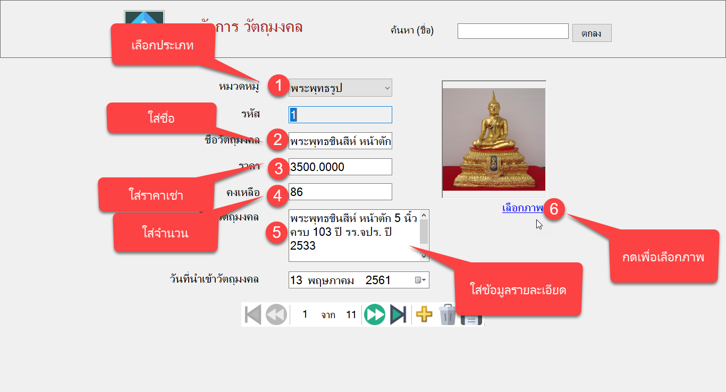

ภาพที่ 4.20 หน้าจอจัดการข้อมูลวัตถุมงคล

ให้กดที่ปุ่ม + สีเหลือง ก่อน แล้วจึงทำการใส่ข้อมูลตามช่องที่ได้กำหนดไว้ คือ ชื่อประเภทของวัตถุมงคลหรือหมวดหมู่ชื่อวัตถุมงคล ราคา คงเหลือนี้คือจำนวนที่ทางวัดมีเพื่อเช่า(ขายหรือจำหน่าย) ส่วนรายละเอียดจะใส่หรือไม่ก็ได้ วันที่นำเข้าสามารถเลือกได้ว่านำวัตถุมงคลนี้เข้าเมื่อใดถ้าไม่ใส่ระบบจะถือว่าวันที่ใส่ข้อมูลนี้เป็นวันที่นำเข้า เมื่อกด เลือกภาพ ระบบจะแสดงหน้าต่างมาให้เลือกใส่ภาพ แล้วรหัสนั้นระบบจะเป็นคนใส่ให้อัตโนมัติ เมื่อทำการบันทึกเสร็จสิ้น ถ้าต้องการที่จะแก้ไขข้อมูลให้พิมพ์ชื่อหมวดหมู่ แต่ไม่ต้องพิมพ์หมดสามารถพิมพ์แค่ตัวอักษรตัวหน้าตัวเดียวก็ได้ เมื่อพิมพ์แล้วระบบจะแสดงรายการขึ้นมาให้เลือก แล้วต้องกดเลือกเพื่อบอกว่าจะเอาข้อมูลตัวนี้ จากนั้นกดตกลง ข้อมูลที่เคยใส่ไว้จะปรากฎออกมา สามารถแก้ไขได้ในทันที แล้วกดปุ่มรูปแผ่นดิสก์ ระบบจะแสดงหน้าต่างบอกว่า “ข้อมูลได้แก้ไขแล้ว” หากไม่สามารถแก้ไขได้จะระบบจะแสดงหน้าต่างบอกว่า “เกิดข้อผิดพลาด ไม่สามารถแก้ไขข้อมูลได้” สามารถลบข้อมูลได้โดยการกดที่ปุ่มรูปถังหรือปุ่มก่อนแผ่นดิสก์ ระบบจะแสดงหน้าต่างของคำยืนยันจากท่านว่า "ท่านต้องการลบข้อมูลหมวดหมู่รายนี้จริงหรือไม่" หากท่านตอบ Yes ระบบจะแสดงหน้าต่างว่า "ข้อมูลถูกลบแล้ว" หากไม่สามารถลบได้ จะแสดงหน้าต่างว่า "เกิดข้อผิดพลาด ไม่สามารถลบข้อมูลได้"

**เมนูประเภทรายจ่าย**

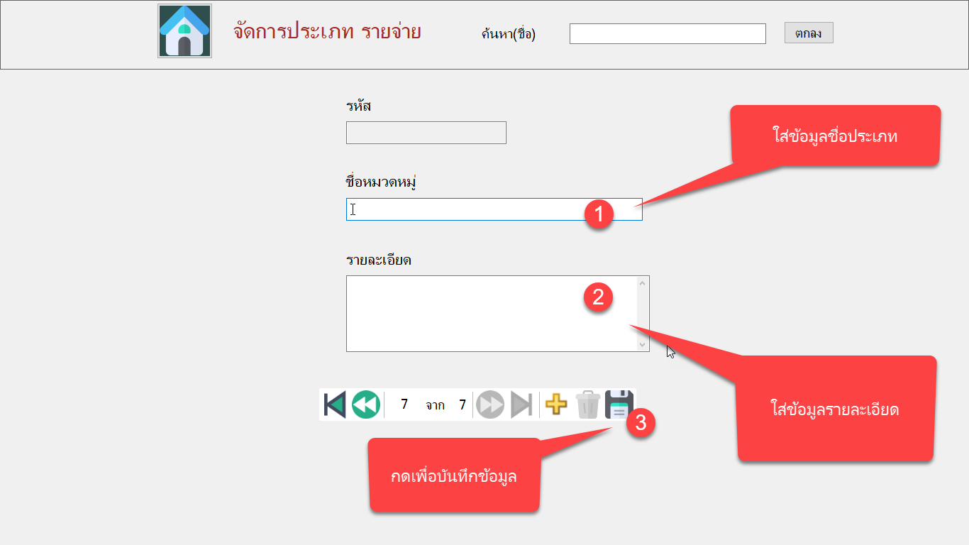

ภาพที่ 4.21 หน้าจอจัดการข้อมูลประเภทรายจ่าย

ให้กดที่ปุ่ม + สีเหลือง ก่อน แล้วจึงทำการใส่ข้อมูลตามช่องที่ได้กำหนดไว้ คือ ชื่อประเภทของรายจ่ายหรือหมวดหมู่ของรายจ่าย ส่วนรายละเอียดจะใส่หรือไม่ก็ได้ ซึ่งรหัสนั้นระบบจะเป็นคนใส่ให้อัตโนมัติ เมื่อทำการบันทึกเสร็จสิ้น ถ้าต้องการที่จะแก้ไขข้อมูลให้พิมพ์ชื่อหมวดหมู่ แต่ไม่ต้องพิมพ์หมด สามารถพิมพ์แค่ตัวอักษรตัวหน้าตัวเดียวก็ได้ เมื่อพิมพ์แล้วระบบจะแสดงรายการขึ้นมาให้เลือก แล้วกดเลือกเพื่อบอกว่าจะเอาข้อมูลตัวนี้ จากนั้นกดตกลง ข้อมูลที่เคยใส่ไว้จะปรากฏออกมา สามารถแก้ไขได้ในทันที แล้วกดปุ่มรูปแผ่นดิสก์ ระบบจะแสดงหน้าต่างบอกว่า “ข้อมูลได้แก้ไขแล้ว” หากไม่สามารถแก้ไขได้จะระบบจะแสดงหน้าต่างบอกว่า “เกิดข้อผิดพลาด ไม่สามารถแก้ไขข้อมูลได้” สามารถลบข้อมูลได้โดยการกดที่ปุ่มรูปถังหรือปุ่มก่อนแผ่นดิสก์ ระบบจะแสดงหน้าต่างของคำยืนยันว่า "ท่านต้องการลบข้อมูลหมวดหมู่รายนี้จริงหรือไม่" หากท่านตอบ Yes ระบบจะแสดงหน้าต่างว่า "ข้อมูลถูกลบแล้ว" หากไม่สามารถลบได้ จะแสดงหน้าต่างว่า "เกิดข้อผิดพลาด ไม่สามารถลบข้อมูลได้"

**หัวข้อ รายการ**

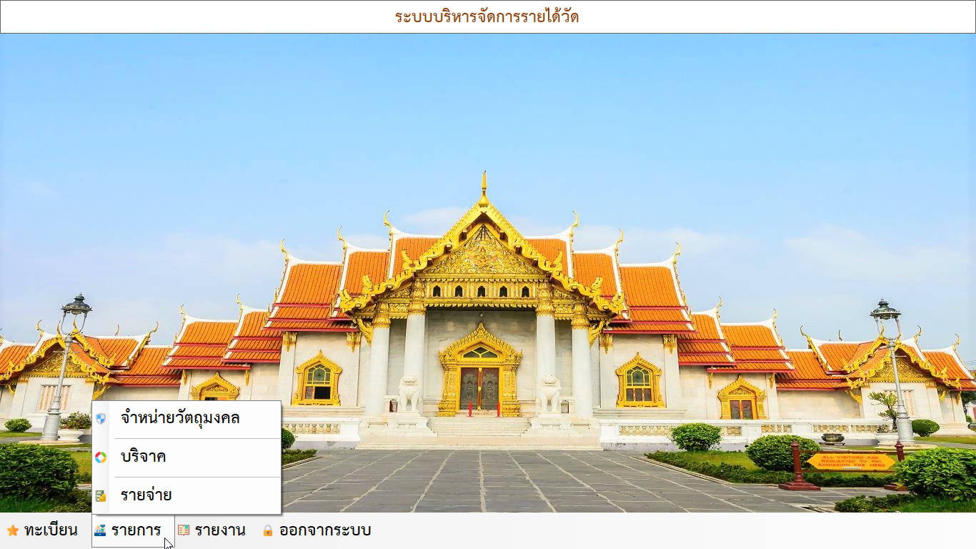

ภาพที่ 4.22 หน้าจอเมนูหลักเมื่อทำการเลือกหัวข้อรายการ

อธิบายในเมนูรายการนี้ประกอบไปด้วย เมนูจำหน่ายวัตถุมงคล เมนูบริจาค และเมนูรายจ่าย(บันทึกรายจ่าย) ซึ่งเมนูจำหน่ายวัตถุมงคลสามารถทำการเช่า(ขาย)วัตถุมงคล(สินค้า)โดยสามารถระบุผู้บริจาค(ลูกค้า) ระบุวัตถุมงคล(สินค้า) จำนวนวัตถุมงคล และเมื่อสิ้นสุดรายการจะทำการแสดงใบเสร็จรับเงิน เมนูบริจาคสามารถทำการรับบริจาคจากผู้บริจาคโดยสามารถระบุประเภทของการบริจาคและจำนวนเงินที่บริจาค เมื่อสิ้นสุดรายการระบบจะแสดงใบอนุโมทนาบัตร เมนูรายจ่ายเพื่อบันทึกรายจ่ายโดยสามารถระบุประเภทของรายจ่าย จำนวนเงินที่จ่ายเมื่อสิ้นสุดรายการระบบจะทำการบันทึกลงฐานข้อมูล ในเมนูที่กล่าวมานี้ทั้งหมดทางระบบของเราจัดเป็น Transaction Files

**เมนูจำหน่ายวัตถุมงคล**

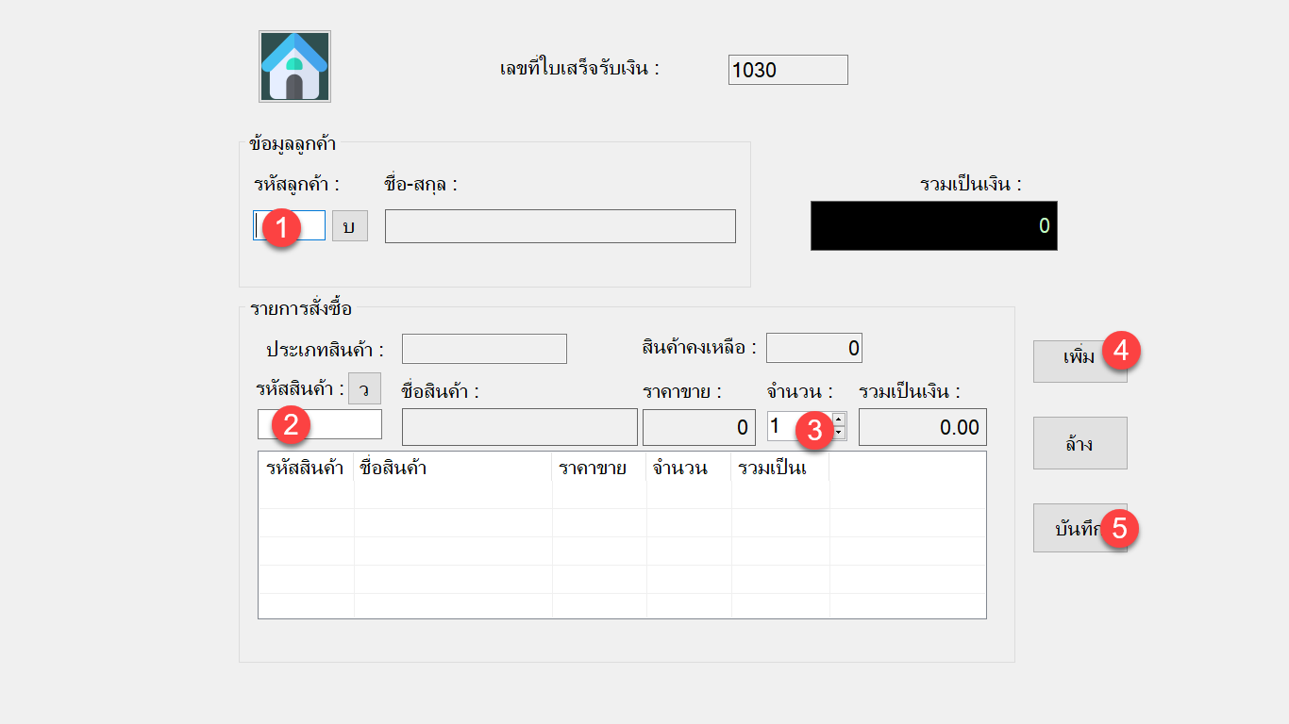

ภาพที่ 4.23 หน้าจอจำหน่ายวัตถุมงคล

หมายเลข 1 เมื่อเข้าสู่หน้านี้ให้ใส่ข้อมูลรหัสผู้บริจาค(ลูกค้า)ในช่องข้อมูลรหัสลูกค้า แล้วกด Enter ที่ Keyboard หรือจะกดปุ่ม (บ) เพื่อเรียกหน้าจอแสดงชื่อผู้บริจาคทั้งหมดแล้ว ทำการกด คลิก 2 ครั้งที่ชื่อนั้น ระบบจะแสดงชื่อผู้บริจาคลงในช่องชื่อ-สกุล หมายเลข 2 เมื่อเข้าสู่หน้านี้ให้ใส่ข้อมูลรหัสสินค้า(วัตถุมงคล)ในช่องข้อมูลรหัสสินค้า แล้วกด Enter ที่ Keyboard หรือจะกดปุ่ม (ว) เพื่อเรียกหน้าจอแสดงชื่อสินค้าทั้งหมดแล้ว ทำการกด คลิก 2 ครั้งที่ชื่อนั้นระบบจะแสดงข้อมูลรหัสสินค้าลงในช่องรหัสสินค้า ชื่อสินค้า ราคาขาย ประเภทสินค้า สินค้าคงเหลือ ส่วนจำนวนหมายเลข 3 ให้ผู้บริจาคระบุ แล้ว หมายเลข 4 กดปุ่มเพิ่ม เพื่อใส่ข้อมูลลงใน ตารางด้านล่าง เมื่อผู้บริจาคไม่ต้องการวัตถุมงคลให้กดปุ่มล้างเพื่อลบข้อมูลในตารางด้านล่าง เมื่อทำรายการเสร็จสิ้นให้ หมายเลข 5 กดปุ่มบันทึก ระบบจะแสดงข้อความว่า คุณต้องการบันทึกรายการสั่งซื้อสินค้าหรือไม่ หากตอบ yes ระบบจะแสดงข้อความว่าบันทึกรายการสั่งซื้อเรียบร้อยแล้ว

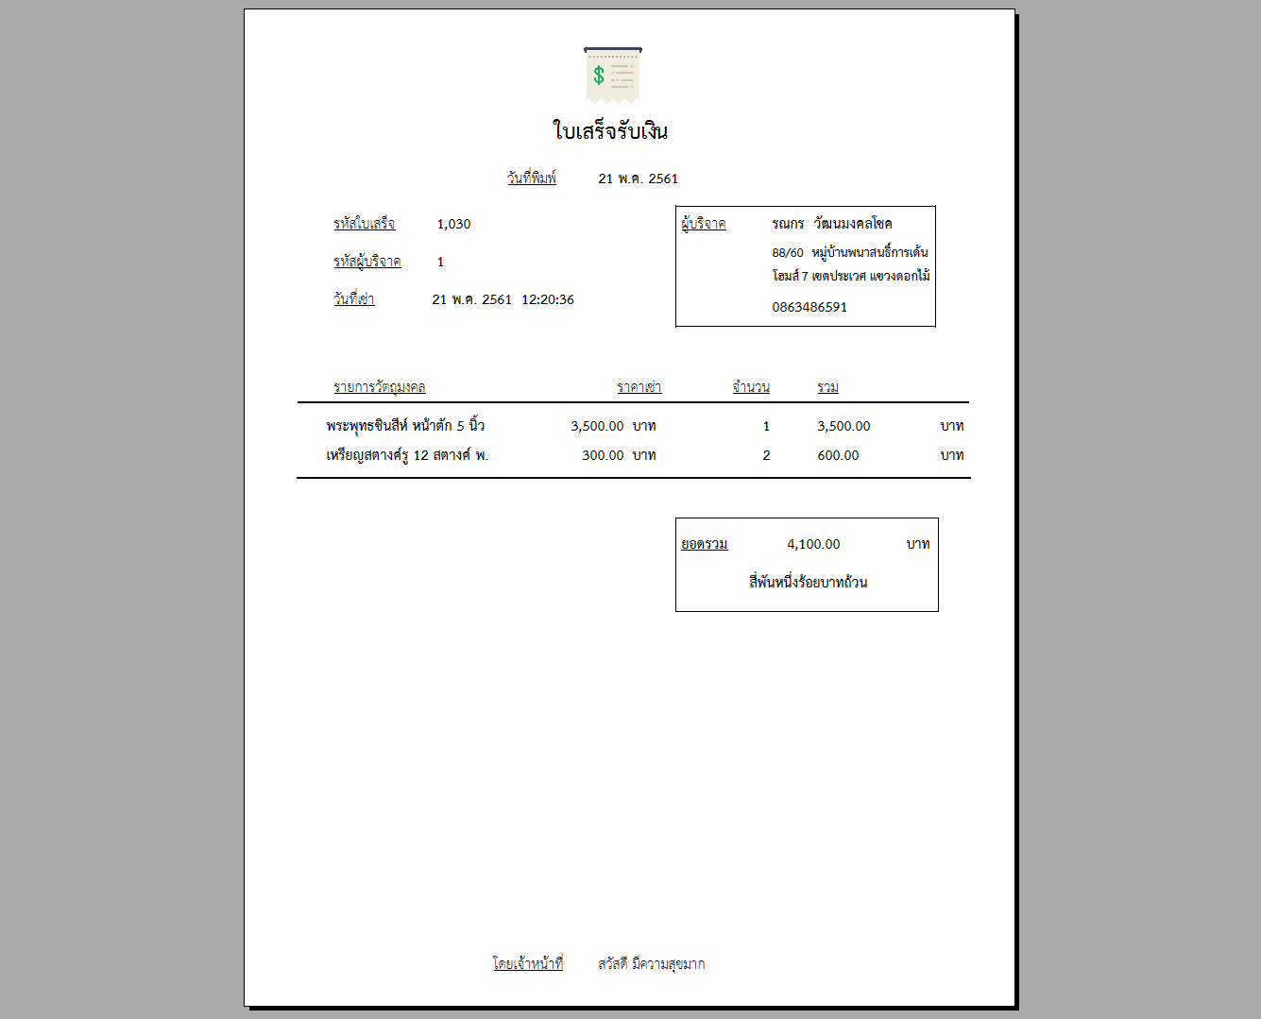

ภาพที่ 4.24 หน้าจอแสดงใบเสร็จรับเงิน

เมื่อทำรายการจากภาพ 4.23 เสร็จ ระบบจะแสดงใบเสร็จรับเงิน จะมีข้อมูลที่ประกอบไปด้วย รหัสใบเสร็จรับเงิน วันที่พิมพ์ รหัสผู้บริจาค ข้อมูลผู้บริจาค วันที่เช่า(วันที่ซื้อสินค้า) ข้อมูลรายการที่ทำการเช่า(ซื้อ) ยอดรวมเป็นจำนวนเงินแบบตัวเลขกับตัวอักษรไทย และเจ้าหน้าที่ที่รับผิดชอบรายการสั่งซื้อนี้

**เมนูบริจาค**

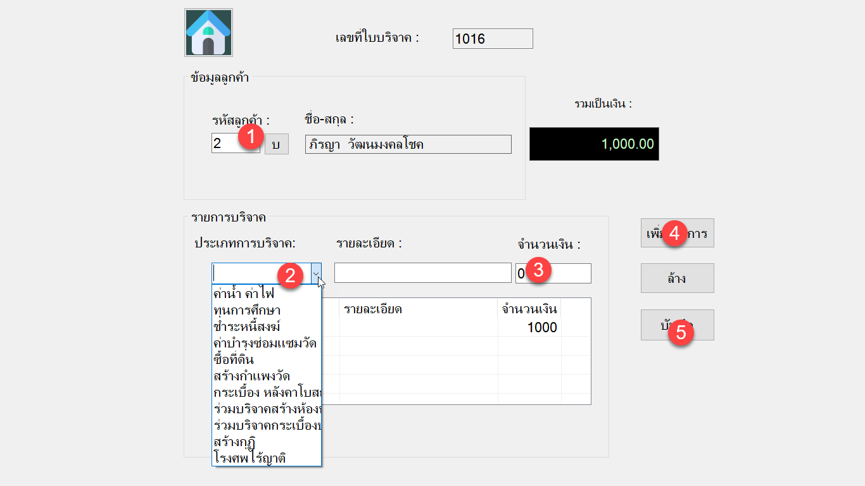

ภาพที่ 4.25 หน้าจอบริจาค

หมายเลข 1 เมื่อเข้าสู่หน้านี้ให้ใส่ข้อมูลรหัสผู้บริจาค(ลูกค้า)ในช่องข้อมูลรหัสลูกค้า แล้วกด Enter ที่ Keyboard หรือเราจะกดปุ่ม (บ) เพื่อเรียกหน้าจอแสดงชื่อผู้บริจาคทั้งหมดแล้ว ทำการกด คลิก 2 ครั้งที่ชื่อนั้น ระบบจะแสดงชื่อผู้บริจาคลงในช่องชื่อ-สกุล หมายเลข 2 ให้เลือกประเภทที่จะบริจาค ส่วนช่องรายละเอียดจะใส่หรือไม่ใส่ก็ได้ หมายเลข 3 ให้ใส่จำนวนเงิน หมายเลข 4 กดปุ่มเพิ่มจะทำการเพิ่มข้อมูลลงในตารางด้านล่าง เมื่อผู้บริจาคไม่ต้องการบริจาครายการนั้น ให้ กดปุ่มล้างเพื่อลบข้อมูลในตารางด้านล่าง เมื่อทำรายการเสร็จสิ้นให้ หมายเลข 5 กดปุ่มบันทึก ระบบจะแสดงข้อความว่า "คุณต้องการบันทึกรายการ ใช่หรือไม่ ?" หากตอบ yes ระบบจะแสดงข้อความว่า "บันทึกรายการ เรียบร้อยแล้ว !!!"

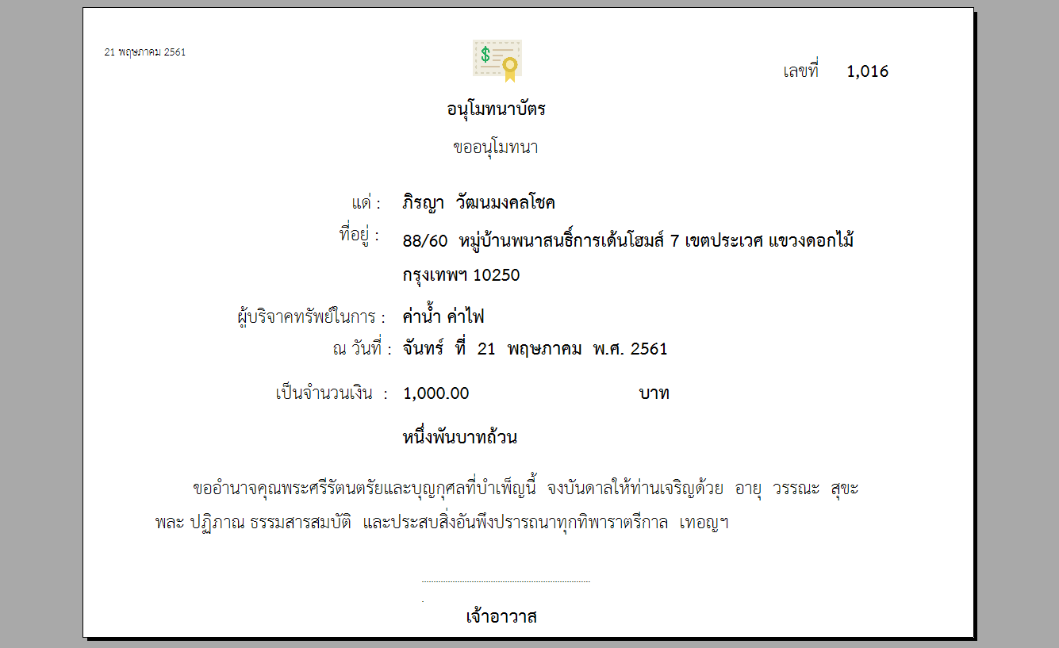

ภาพที่ 4.26 หน้าจอแสดงใบอนุโมทนาบุญ

เมื่อทำรายการจากภาพ 4.25 เสร็จ ระบบจะแสดงใบอนุโมทนาบุญ จะมีข้อมูลที่ประกอบไปด้วยวันที่พิมพ์ใบอนุโมทนาอยู่ด้านซ้ายบน เลขที่(รหัสบริจาค) แด่:ชื่อผู้บริจาค ที่อยู่:ของผู้บริจาค ผู้บริจาคทรัพย์ในการ:จะแสดงประเภทของการบริจาคที่ผู้บริจาคได้เลือกไว้ ณ วันที่: จะแสดงวันที่บริจาค และจำนวนเงินแบบตัวเลขกับตัวอักษรไทย

**เมนูรายจ่าย**

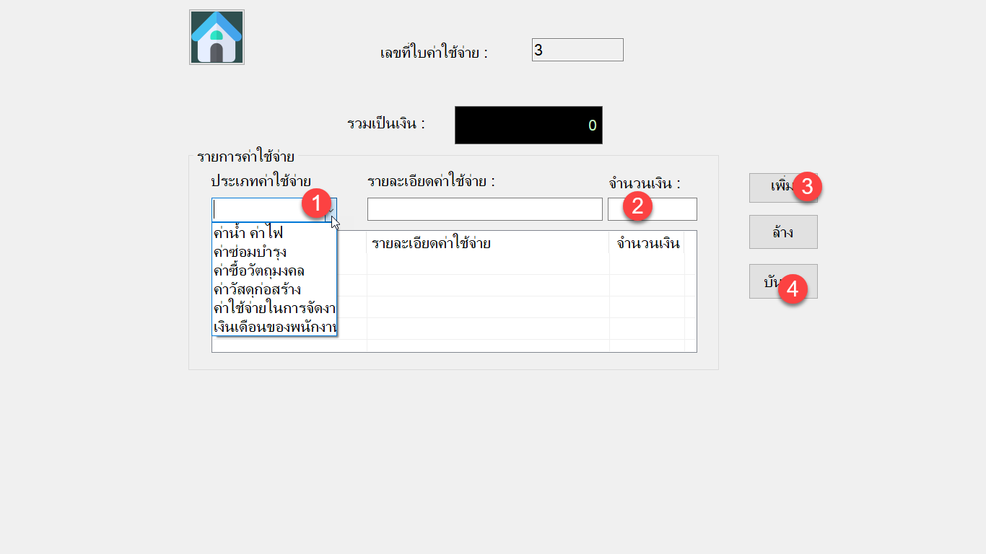

ภาพที่ 4.27 หน้าจอแสดงรายการเพื่อบันทึกรายจ่าย

หมายเลข 1 ให้เลือกประเภทค่าใช้จ่าย ส่วนช่องรายละเอียดจะใส่หรือไม่ใส่ก็ได้ หมายเลข 2 ให้ใส่จำนวนเงิน หมายเลข 3 กดปุ่มเพิ่มจะทำการเพิ่มข้อมูลลงในตารางด้านล่าง เมื่อไม่ต้องการบริจาครายการนั้น ให้กดปุ่มล้างเพื่อลบข้อมูลในตารางด้านล่าง เมื่อทำรายการเสร็จสิ้นให้ หมายเลข 5 กดปุ่มบันทึก เพื่อบันทึกลงฐานข้อมูล

**หัวข้อ รายงาน**

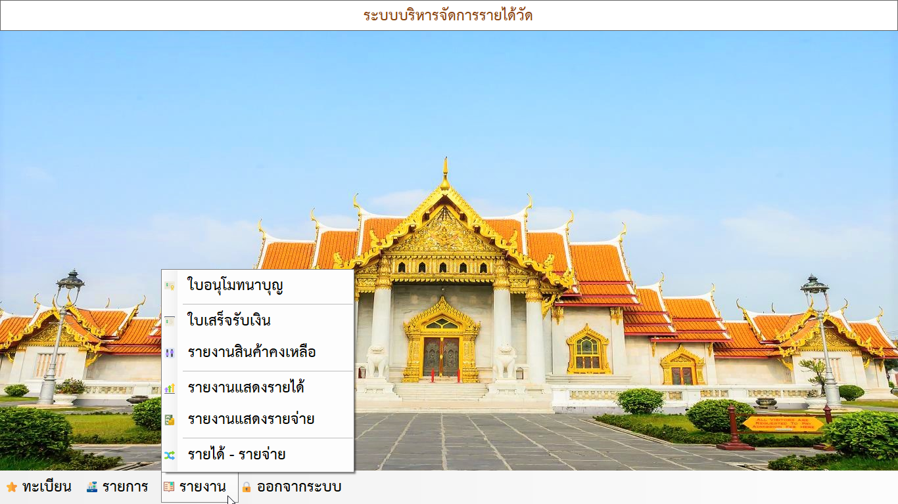

ภาพที่ 4.29 หน้าจอเมนูหลักเมื่อทำการเลือกหัวข้อรายงาน

อธิบายในเมนูรายการนี้ประกอบไปด้วย เมนูใบอนุโมทนาบุญ เมนูใบเสร็จรับเงิน เมนูรายงานสินค้าคงเหลือ เมนูรายงานแสดงรายได้ เมนูรายงานแสดงรายจ่าย และเมนูรายได้ - รายจ่าย(รายงานแสดงรายได้-รายจ่าย) ซึ่งเมนูใบอนุโมทนาบุญจะให้เค้นหาใบอนุโมทนาบุญจาก ชื่อผู้บริจาค เมนูใบเสร็จรับเงินจะให้ค้นหาใบเสร็จรับเงินจากชื่อผู้บริจาคโดยจะเรียงลำดับจากครั้งสุดท้ายย้อนขึ้นไป เมนูรายงานสินค้าคงเหลือจะแสดงข้อมูลสินค้าคงเหลือจากฐานข้อมูล เมนูรายงานแสดงรายได้จะแสดงรายได้จากการบริจาคและรายได้จากการขายสินค้า(จำหน่ายวัตถุมงคล) เมนูแสดงรายจ่ายจะแสดงข้อมูลที่ได้บันทึกไว้จากฐานข้อมูล และเมนูรายได้ – รายจ่าย จะแสดงข้อมูลผลรวมระหว่างรายได้ทั้งหมดหักด้วยรายจ่ายทั้งหมด ในเมนูที่กล่าวมานี้ทั้งหมดทางระบบของจัดเป็น Report Files

**เมนูใบอนุโมนาบุญ**

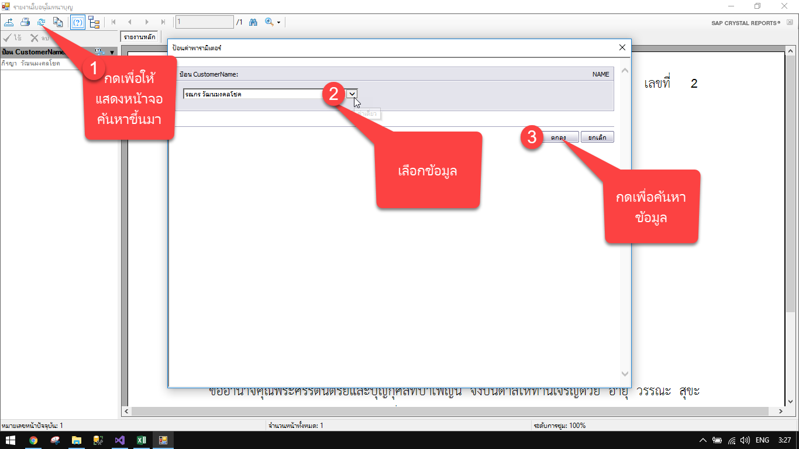

ภาพที่ 4.28 หน้าจอค้นหาใบอนุโมทนาบุญ

หมายเลข 1 ให้เรากดปุ่ม ลูกศรวงเวียน เพื่อเป็นการบอกระบบว่าจะทำการค้นหาชื่อผู้บริจาค ระบบจะแสดงหน้าต่างที่มีชื่อว่าป้อนค่าพารามิเตอร์ ให้ทำการเลือกผู้บริจาคจาก หมายเลข 2 เมื่อเลือกสำเร็จแล้ว ให้กดปุ่มตกลง หมายเลข 3 เพื่อทำการส่งชื่อผู้บริจาคไปให้ระบบทำการค้นหาในฐานข้อมูลจะได้ดังภาพที่ 4.29

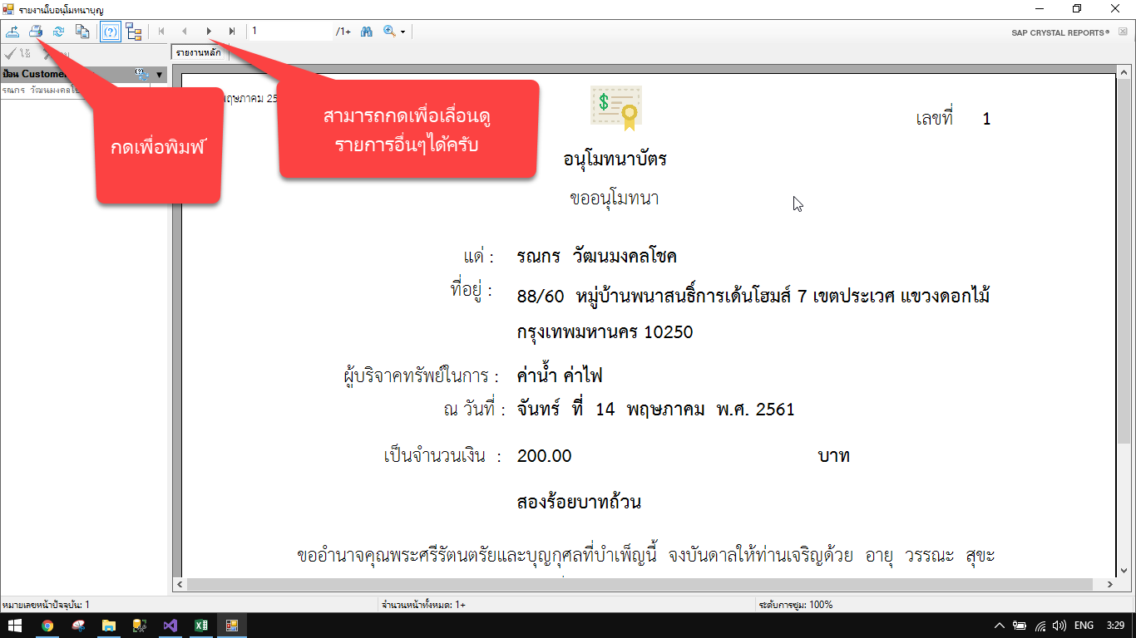

ภาพที่ 4.29 หน้าจอแสดงผลจากการค้นหาใบอนุโมทนาบุญ

เมื่อได้ผลจากการค้นหาในภาพที่ 4.28 แล้ว ในกรณีที่ผู้บริจาคได้บริจาคไว้หลากหลายรายการ ระบบจะแสดงปุ่มลูกศรด้านบน เพื่อให้สามารถเลื่อนไปดูรายการอื่น ๆ ของผู้บริจาคนั้นได้ สามารถกดปุ่มรูปเครื่องพิมพ์(ปุ่มที่ 2 นับจากซ้ายมือ) เพื่อทำการพิมพ์ใบอนุโมทนาบัตรได้ โดยสามารถเลือกพิมพ์ใบอนุโมทนาบัตรหน้าปัจจุบันหน้าเดียว พิมพ์หน้าที่กำหนด หรือพิมพ์ทุกหน้าของผู้บริจาคก็ได้

**เมนูใบเสร็จรับเงิน**

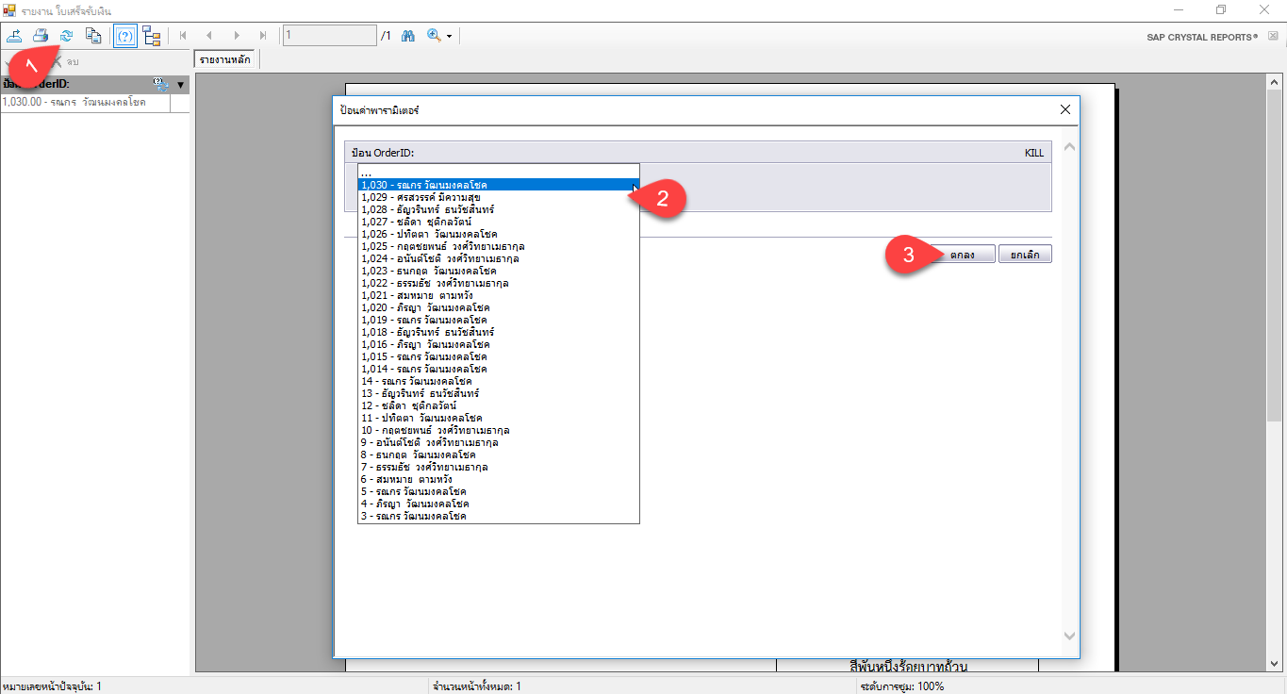

ภาพที่ 4.30 หน้าจอค้นหาใบเสร็จรับเงิน

หมายเลข 1 ให้กดปุ่ม ลูกศรวงเวียน เพื่อเป็นการบอกระบบว่าจะทำการค้นหาชื่อผู้บริจาค ระบบจะแสดงหน้าต่างที่มีชื่อว่าป้อนค่าพารามิเตอร์ ให้ทำการเลือกผู้บริจาคจาก หมายเลข 2 โดยรายการล่าสุดจะอยูด้านบน เมื่อเลือกสำเร็จแล้ว ให้กดปุ่มตกลง หมายเลข 3 เพื่อทำการส่ง ข้อมูลใบเสร็จรับเงินไปให้ระบบทำการค้นหาในฐานข้อมูลจะได้ดังภาพที่ 4.31

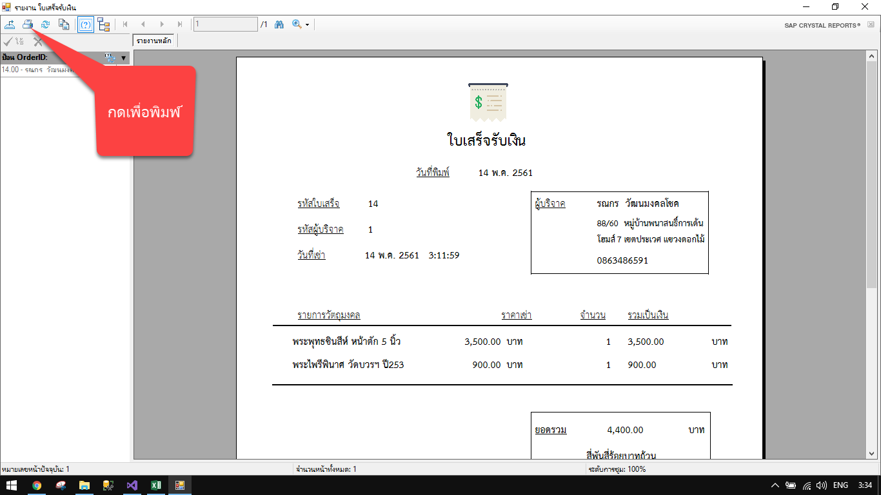

ภาพที่ 4.31 หน้าจอแสดงผลจากการค้นหาใบเสร็จรับเงิน

เมื่อได้ผลจากการค้นหาในภาพที่ 4.30 แล้ว ในกรณีที่ใบเสร็จรับเงินมีรายการมากกว่า 1 หน้ากระดาษ ระบบจะแสดงปุ่มลูกศรด้านบน เพื่อให้เราเลื่อนไปดูรายการอื่น ๆ ของผู้บริจาคนั้นได้ เราสามารถกดปุ่มรูปเครื่องพิมพ์(ปุ่มที่ 2 นับจากซ้ายมือ) เพื่อทำการพิมพ์ใบเสร็จรับเงินได้ โดยสามารถเลือกพิมพ์ใบเสร็จรับเงินหน้าปัจจุบันหน้าเดียว หรือพิมพ์ทุกหน้าของผู้บริจาคก็ได้

**รายงานสินค้าคงเหลือ**

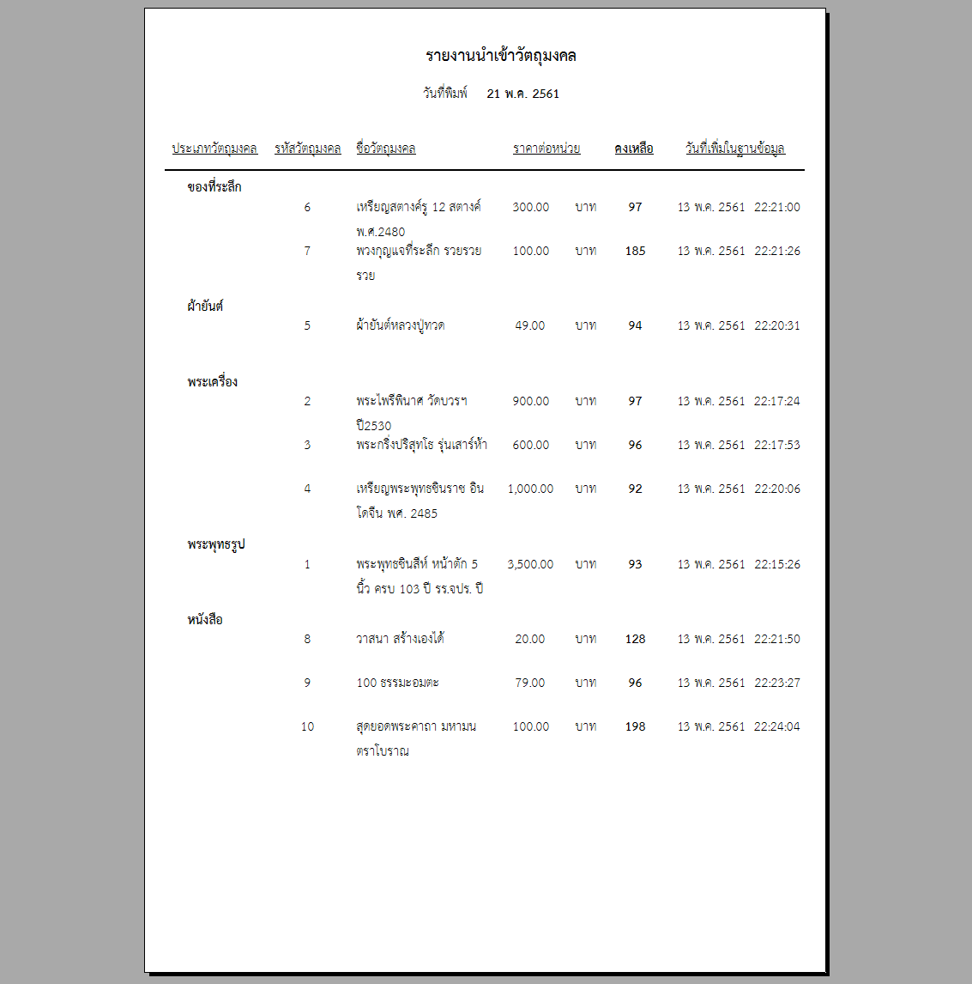

ภาพที่ 4.32 หน้าจอแสดงผลรายงานนำเข้าวัตถุมงคล(สินค้าคงเหลือ)

รายงานนำเข้าวัตถุมงคล(สินค้าคงเหลือ)จะประกอบด้วย วันที่พิมพ์ ประเภทของวัตถุมงคล รหัสวัตถุมงคล ชื่อวัตถุมงคล ราคาต่อหน่วย คงเหลือ และวันที่เพิ่มลงในฐานข้อมูล ซึ่งข้อมูลในรายงานนี้จะแบ่งเรียงตามประเภทของวัตถุมงคล เพื่อให้ดูง่าย และวันที่เพิ่มลงฐานข้อมูลจะมีวันเดือนปีและเวลา อยู่ทางซ้ายสุดของกระดาษเพื่อให้สามารถไล่ดูได้ง่ายและตรวจสอบรวดเร็ว

**รายงานแสดงรายได้**

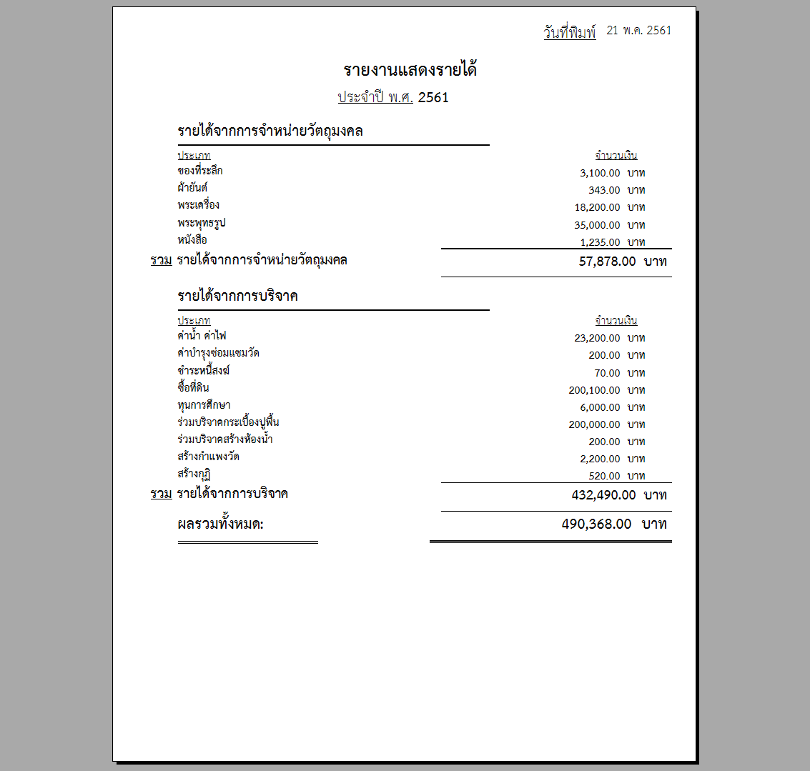

ภาพที่ 4.33 หน้าจอแสดงผลรายงานรายได้

รายงานแสดงรายได้จะประกอบไปด้วย วันที่พิมพ์คือวันที่ปัจจุบัน ประจำปี พ.ศ.คือข้อมูลที่อยู่ประจำปีนั้นเช่น ข้อมูลที่ทำรายการปี 2561 รายได้จากการจำหน่ายวัตถุมงคล จะแสดงประเภทของวัตถุมงคลและผลรวมของประเภทวัตถุมงคล รายได้จากการบริจาค จะแสดงประเภทของการบริจาคและผลรวมของประเภทของการบริจาค ผลรวมทั้งหมดจะแสดงผลรวมของรวมรายได้จากการจำหน่ายวัตถุมงคลและรวมรายได้จาการบริจาค

**รายงานแสดงรายจ่าย**

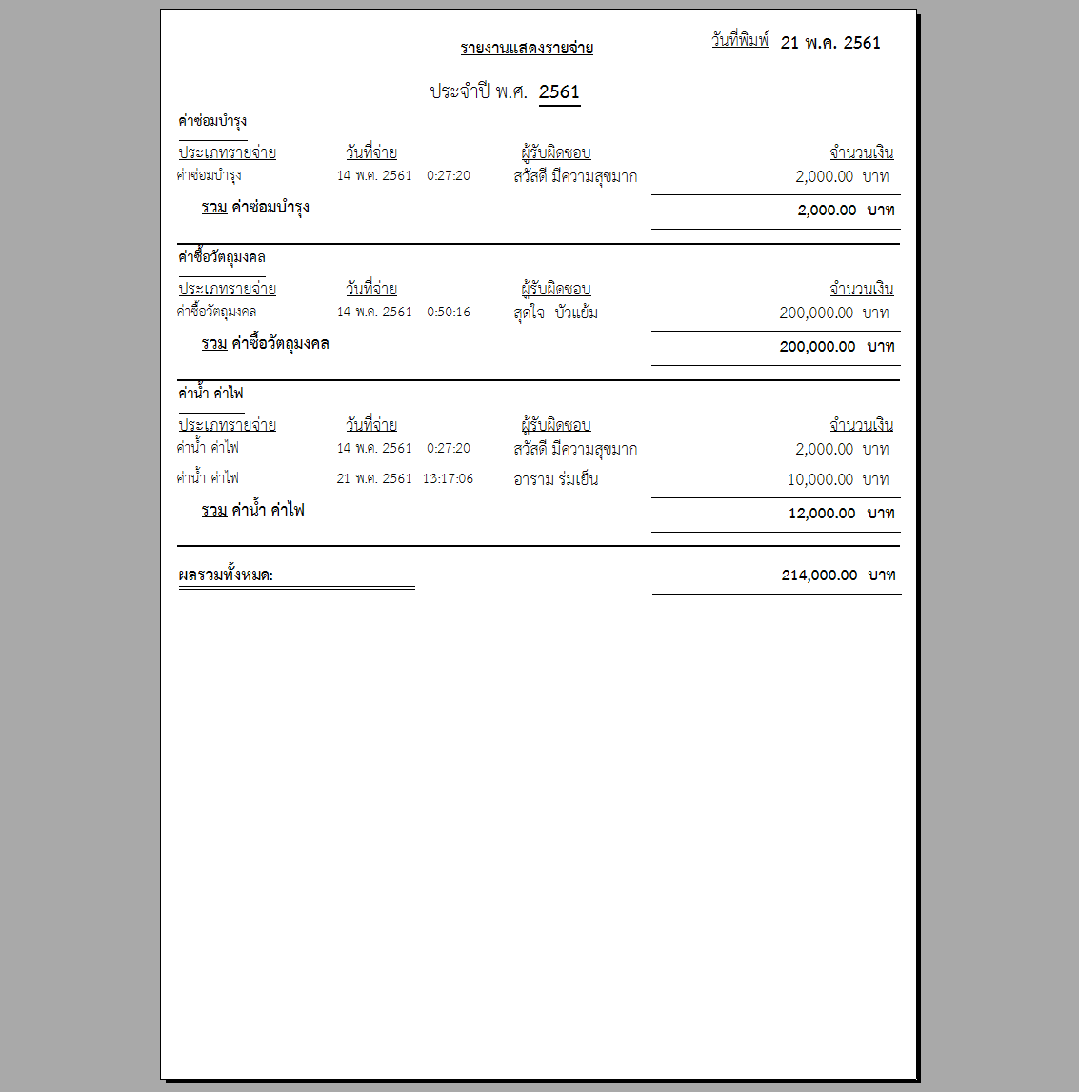

ภาพที่ 4.34 หน้าจอแสดงผลรายงานแสดงรายจ่าย

รายงานแสดงรายจ่าย(บันทึกรายจ่าย) ประกอบด้วย วันที่พิมพ์คือวันที่ปัจจุบัน ประจำปี พ.ศ.คือ ข้อมูลที่อยู่ประจำปีนั้น เช่น ข้อมูลที่ทำรายการปี 2561 และหมวดหมู่แบ่งประเภทการบริจาค โดยแต่ละหมวดหมู่จะมีรายละเอียด ประเภทรายจ่าย วันที่ที่จ่ายจะแสดงวันเดือนปีและเวลาที่บันทึกลงฐานข้อมูล ผู้รับผิดชอบที่ทำรายการนั้น จำนวนเงิน รวมแต่ละหมวดหมู่ และผลรวมทั้งหมดคือผลรวมของที่หมวดหมู่รวมกัน

**รายงานแสดงรายได้(รายรับ) – รายจ่าย**

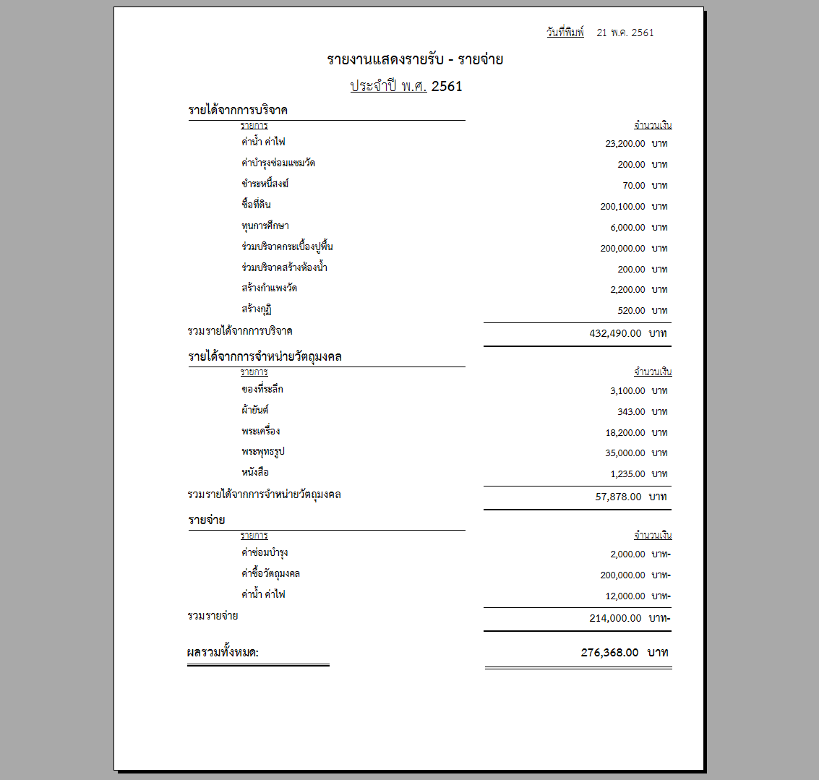

ภาพที่ 4.35 หน้าจอแสดงผลรายงานรายได้ – รายจ่าย

รายงานรายได้ – รายจ่าย ประกอบด้วย วันที่พิมพ์คือวันที่ปัจจุบัน ประจำปี พ.ศ.คือ ข้อมูลที่อยู่ประจำปีนั้น เช่น ข้อมูลที่ทำรายการปี 2561 หมวดรายได้จากการบริจาค หมวดรายได้จากการจำหน่ายวัตถุมงคล หมวดรายจ่าย ซึ่งแต่ละหมวดนั้นจะแสดงประเภทรายการกับผลรวมของแต่ละรายการนั้น และผลรวมทั้งหมดคือ ผลรวมของรายได้การบริจาคและผลรวมรายได้จำหน่ายวัตถุมงคลมาหักกับรวมรายจ่าย

# บทที่ 5

# สรุปและข้อเสนอแนะ

# (Conclusion and Suggestions)

## 5.1 สรุปผลการดำเนินโครงการ

การจัดทำระบบบริหารจัดการรายได้วัด นั้นทำให้มีการทำรายได้อย่างมีมาตราฐานแล้วเป็นระบบ ใช้งานง่าย ระบบสามารถใช้งานง่ายทำให้ผู้ใช้งานสามารถเรียนรู้การใช้งานได้อย่างรวดเร็ว อีกทั้งระบบช่วยทำให้เก็บข้อมูลรายได้ รายจ่ายแล้วนำข้อมูลนั้นมาใช้งานในอนาคตกล่าวคือ ระบบสามารถทำรายงานรายได้ รายงานรายจ่าย และรายงานรายรับ-รายจ่ายได้

ระบบสามารถรองรับการใช้งานในสถานการณ์บริจาคได้จริง กล่าวคือ เมื่อมีผู้บริจาค ต้องการบริจาค พนักงานวัดก็สามารถค้นหาเรื่องที่บริจาคหรือเพิ่มเรื่องบริจาคให้กับผู้บริจาคได้ แล้วมีคำนวนเงินได้อย่างถูกต้องแม่นยำและมีการพิมพ์ใบอนุโมทนาบุญให้กับผู้บริจาคได้ด้วย

ระบบสามารถรองรับการใช้งานในสถานการณ์จำหน่ายวัตถุมงคลได้ กล่าวคือ เมื่อมีผู้บริจาค ต้องการที่จะเช่าวัตถุมงคล พนักงานวัดสามารถเลือกวัตถุมงคลมาจำหน่ายได้เพราะระบบมีการคำนวนยอดรวมของวัตถุมงคลที่ผู้บริจาคต้องการและมีการพิมพ์ใบเสร็จรับเงินเพื่อเป็นหลักฐานยืนยัน เมื่อจำหน่ายวัตถุมงคลสิ่งนั้นเรียบร้อยแล้ว ระบบจะทำการตัดออกว่าจำหน่ายไปเท่าไหร่ แล้วในคลังจะเหลือเท่าไหร่ เมื่อพนักงานวัดต้องการดูว่ามีวัตถุมงคลคงเหลือเท่าไหร่ ระบบจะแสดงรายงานสินค้าคงเหลือทั้งหมดให้พนักงานดู

ระบบสามารถค้นหาใบอนุโมทนาบุญและใบเสร็จรับ โดยใช้ชื่อของผู้บริจาคได้

พนักงานวัดสามารถบันทึกรายการรายจ่ายเรื่องต่าง ๆ ลงในระบบได้

เมื่อมีรายได้ และรายจ่ายเกิดขึ้น ระบบสามารถแสดงใบรายงานรายรับ รายจ่าย และรายรับ-รายได้

## 5.2 ปัญหาและอุปสรรค

5.2.1 ปัญหา : ระยะเวลาในการทำระบบมีน้อย และเวลาชนกับวิชาอื่น ๆ

การแก้ไขปัญหา : ทำการวางแผนบริหารจัดการเวลา

5.2.2 ปัญหา : เครื่องมือหรือโปรแกรมที่ช่วยพัฒนาระบบมักมีปัญหา

การแก้ไขปัญหา : ทำการหาวิธีแก้ใน Internet web ที่แนะนำคือ StackOverflow หา Hot patch เพื่อแก้ปัญหาชั่วคราว

5.2.3 ปัญหา : เมื่อพัฒนาระบบแล้วระบบเกิดมีปัญหาจนไม่สามารถใช้งานต่อได้

การแก้ไขปัญหา : ทำการสร้างระบบใหม่แล้วทำการ Backup แบบ Version Control หรือทำการ Upload ลง Github ส่วนตัว

## 5.3 ขอบเขตและข้อจำกัดของระบบ

5.3.1 ระบบอาจผิดพลาดได้เนื่องจากการทำงาน Overload ของระบบ

5.3.2 ระบบไม่สามารถรองรับการเข้าถึงของพนักงานวัดพร้อมกันหลายคน

5.3.3 ระบบไม่สามารถรองรับการเข้าถึงของผู้บริจาคพร้อมกันหลายคน

5.3.4 ระบบไม่สามารถรองรับการย้ายเครื่องจากเครื่องหนึ่งไปอีกเครื่องหนึ่ง

5.3.5 เมื่อทำการลบข้อมูลในส่วนของทะเบียนทำให้ไม่สามารถพิมพ์ข้อมูลรายงานที่เกี่ยวข้องกับข้อมูลที่ถูกลบได้

## 5.4 ข้อเสนอแนะ

5.4.1 ทำการศึกษาข้อมูลเทคโนโลยีใหม่ๆ เพื่อพัฒนาระบบให้มีประสิทธิภาพที่เหมาะสมกับผู้ใช้งาน

5.4.2 ทำการศึกษาพฤติกรรมของผู้ใช้งาน เพื่อสามารถพัฒนาระบบให้มีประสิทธิภาพได้

5.4.3 เมื่อจะทำธุระใด ควรพิจารณาให้เหมาะสมว่าสมควรทำอะไรก่อนหลังและเวลาไหน

# เอกสารอ้างอิง

# (References)

กองบรรณาธิการ. (2558). *สร้าง บริหาร และจัดการข้อมูลด้วย Access 2013 ฉบับสมบูรณ์.* กรุงเทพมหานคร: รีไวว่า.

ชัยสุรัติ สุวรรณวาทิน. (2549, กันยายน 1). *primasoft*. Retrieved from primasoft: http://primasoft.org/smarttemple/index.htm

บัญชา ปะสีละเตสัง. (2554). *พัฒนาแอปพลิเคชั่นด้วย Visual C# 2010.* กรุงเทพฯ: ซีเอ็ดยูเคชั่น.

บัญชา ปะสีละเตสัง. (2558). *สร้าง Windows Application ด้วย Visual Basic 2015.* กรุงเทพ: ซีเอ็ดยูเคชั่น.

พงษ์พันธ์ ศิวิลัย. (2559). *สร้างรายงานอย่างมืออาชีพด้วย Crystal Report 2016.* กรุงเทพฯ.

อรยา ปรีชาพานิช. (2557). *คู่มือเรียน การวิเคราะห์และออกแบบระบบ ฉบับสมบูรณ์.* นนทบุรี: ไอดีซี พรีเมียร์.

# ประวัติผู้จัดทำ

รหัสนักศึกษา 570815-046

ชื่อ-นามสกุล(ไทย) รณกร วัฒนมงคลโชค

ชื่อ-นามสกุล(อังกฤษ) Ruonnakron Watanamongkoncho

ประเภทโครงงานพิเศษ Microsoft Visual Studio 2017

ชื่อโครงการพิเศษ(ไทย) ระบบบริหารจัดการรายได้วัด

ชื่อโครงการพิเศษ(อังกฤษ) Temple Revenue Management System

อาจารย์ที่ปรึกษา อาจารย์ ณธภร ธรรมบุญวริศ

สาขาวิชา/คณะ คอมพิวเตอร์ธุรกิจ/บริหารธุรกิจ

ปีที่พิมพ์ 2561

วันเกิด 1 มกราคม 2539

ที่อยู่ที่สามารถติดต่อได้ 88/60 หมู่บ้านพนาสนธิ์7 ประเวศ ดอกไม้ กรุงเทพฯ 10250

เบอร์โทรศัพท์ 086-348-6591

อีเมล์ kicvong@gmail.com

**ประวัติการศึกษา**

ระดับมัธยมศึกษาต้น โรงเรียนวัดปทุมวนาราม ในพระราชูปถัมภ์ สมเด็จพระเทพรัตนราชสุดาฯ สยามบรมราชกุมารี

ปีการศึกษา 2552

ระดับประกาศนียบัตรวิชาชีพ วิทยาลัยเทคโนโลยีศรีวิกรม์บริหารธุรกิจ

ปีการศึกษา 2557

ระดับปริญญาตรี มหาวิทยาลัยหัวเฉียวเฉลิมพระเกียรติ

ปีการศึกษา 2560